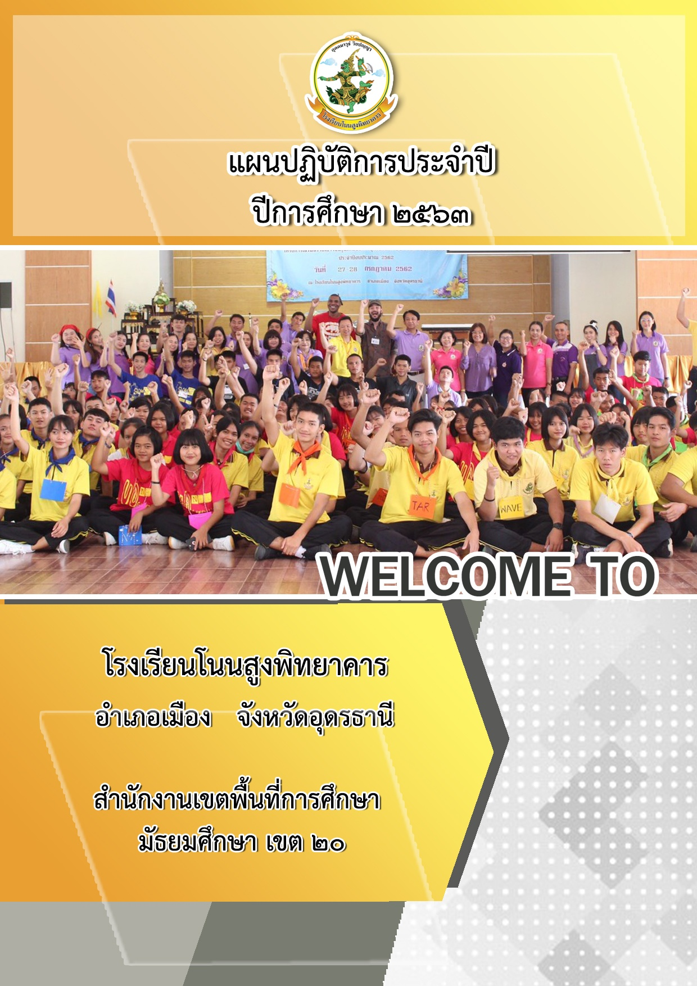

**การให้ความเห็นชอบ**

**แผนปฏิบัติการประจำปีของสถานศึกษา ประจำปีการศึกษา 2563**

ตามที่โรงเรียนโนนสูงพิทยาคาร ได้ดำเนินการจัดทำแผนปฏิบัติการประจำปีของสถานศึกษา ประจำปีการศึกษา 2563 และได้นำเสนอต่อที่ประชุมคณะกรรมการสถานศึกษาขั้นพื้นฐาน โรงเรียนโนนสูงพิทยาคาร ครั้งที่ 1 วันที่ 13 พฤษภาคม พ.ศ. 2563 คณะกรรมการได้พิจารณาแล้ว มีมติเห็นชอบให้ดำเนินการตามแผนปฏิบัติการประจำปีของสถานศึกษา ประจำปีการศึกษา 2563 ฉบับนี้ได้

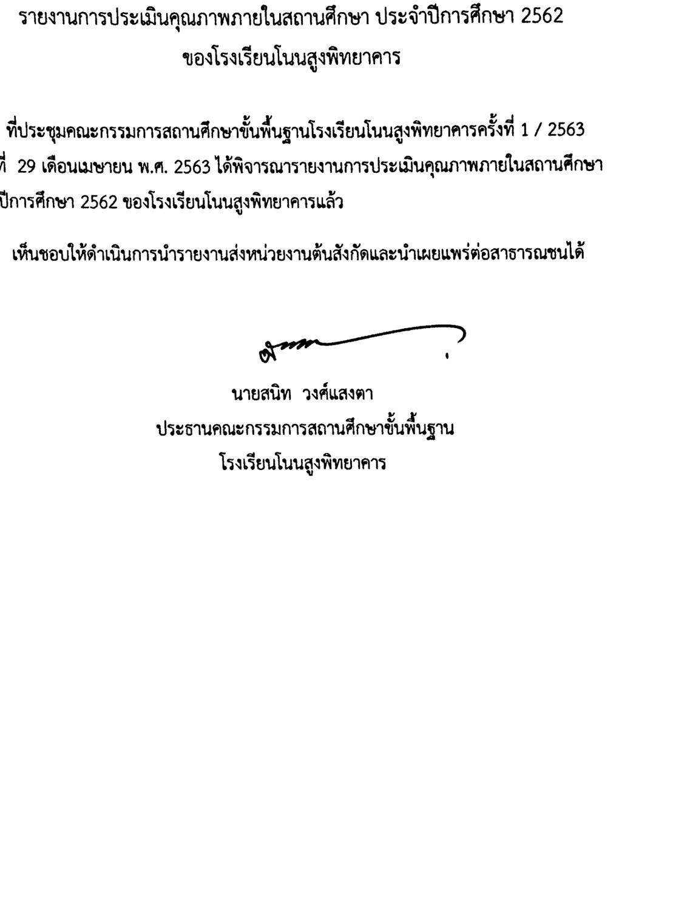

(ลงชื่อ)……………………………………………………..

( นายสนิท วงศ์แสงตา )

ประธานคณะกรรมการการศึกษาขั้นพื้นฐาน

โรงเรียนโนนสูงพิทยาคาร

คำนำ

แผนปฏิบัติการของโรงเรียนโนนสูงพิทยาคาร ประจำปีการศึกษา 2563 ได้จัดทำเพื่อใช้เป็นแนวทางในการปฏิบัติงานตามแผนกลยุทธ์ของโรงเรียนที่วางไว้โดยเน้นบริหารการปฏิบัติงานมุ่งสู่มาตรฐานสากลตามหลักปรัชญาของเศรษฐกิจพอเพียงรวมทั้งมีรายละเอียดของโครงการตามแผน ปฏิบัติการของสถานศึกษา โดยคำนึงถึงมาตรฐาน ตัวชี้วัด นโยบายของโรงเรียน ซึ่งในปีการศึกษานี้โรงเรียนได้เข้าร่วมโครงการโรงเรียนมาตรฐานสากล โครงการเสริมสร้างเยาวชนรุ่นใหม่จังหวัดอุดรธานี ( UD New Generations ) และโรงเรียนคุณภาพประจำตำบล ( 1 ตำบล 1 โรงเรียนคุณภาพ ) โรงเรียนสุจริต อีกทั้งการวางแผนการพัฒนาบุคลากรของชุมชน เพื่อรองรับนิคมอุตสาหกรรมจังหวัดอุดรธานี

จึงทำให้ต้องมีการวางแผนพัฒนาคุณภาพให้สอดคล้องกับทิศทางดังกล่าวตลอดจนนโยบายของสำนักงานคณะกรรมการการศึกษาขั้นพื้นฐานทิศทางของสำนักงานเขตพื้นที่การศึกษามัธยมศึกษา

เขต 20 ในข้อที่เกี่ยวข้องกับโรงเรียน

แผนปฏิบัติการฉบับนี้สำเร็จได้ด้วยดีจากการร่วมมือของคณะกรรมการจัดทำแผนปฏิบัติการโรงเรียนโนนสูงพิทยาคาร ประจำปีการศึกษา 2563 และได้ผ่านการประชุมแสดงความเห็นชอบจากคณะกรรมการสถานศึกษาขั้นพื้นฐานโรงเรียนโนนสูงพิทยาคาร จึงขอขอบคุณผู้ที่เกี่ยวข้องไว้ ณ โอกาสนี้และหวังเป็นอย่างยิ่งว่าการปฏิบัติงานในปีการศึกษา 2563 จะทำให้การดำเนินงานภายในโรงเรียนเป็นไปในทิศทางเดียวกันและมุ่งมั่นพัฒนาเป็นองค์กรแห่งการเรียนรู้ ตามวิสัยทัศน์ของโรงเรียนต่อไป

โรงเรียนโนนสูงพิทยาคาร

สารบัญ

|  |  |
| --- | --- |
|  | **หน้า** |
|  |  |
| **บทที่ 1 ภาพรวมของสถานศึกษา ( School Profile )** | 1 |
| ข้อมูลทั่วไป | 1 |
| ข้อมูลสถานศึกษา | 5 |
| ผลงานดีเด่นของสถานศึกษา | 8 |
| ผลการดำเนินการ สภาพปัญหาและความต้องการจำเป็น | 14 |
| **บทที่ 2** **ทิศทางการบริหารจัดการศึกษา** | 18 |
| กลยุทธ์การพัฒนาคุณภาพการจัดการศึกษาของสถานศึกษา | 25 |
| **บทที่ 3 การใช้งบประมาณและทรัพยากร** | 39 |
| **บทที่ 4 แนวทางการกำกับติดตาม วัดและประเมินผล** | 48 |
|  |  |
| **ภาคผนวก** โครงการต่างๆ ปีการศึกษา 2563 |  |

**บทที่ 1**

1

**ภาพรวมของสถานศึกษา (School Profile)**

**1. ประวัติ ที่ตั้ง / สภาพพื้นที่เขตบริการ**

**ประวัติโรงเรียนโดยย่อ**

ช**ื่**อสถานศึกษา โรงเรียนโนนสูงพิทยาคาร สังกัดสำนักงานเขตพื้นที่การศึกษามัธยมศึกษา เขต 20 ที่ตั้ง เลขที่ 933 หมู่ 2 ตำบลโนนสูงอำเภอเมือง จังหวัดอุดรธานี รหัสไปรษณีย์ 41330

เบอร์โทรศัพท์ 042-295204 โทรสาร. 042-295203 e-mail : [nonsoongpit@gmail.com](mailto:nonsoongpit@gmail.com)

Website : <http://www.nonsoongpittayakarn.com/>

โรงเรียนโนนสูงพิทยาคาร เริ่มก่อตั้งเมื่อวันที่ 1 เมษายน 2521 ตั้งอยู่เลขที่ 933 หมู่ที่ 2

ถนนมิตรภาพ (อุดร - ขอนแก่น) ตำบลโนนสูง อำเภอเมือง จังหวัดอุดรธานี รหัสไปรษณีย์ 41330 โทรศัพท์ 042-295204 ตั้งอยู่บนพื้นที่ 55 ไร่ 1 งาน 60 ตารางวา โดยการบริจาคที่ดินของ

คุณอุทัย มาลาศรี และสภาตำบลโนนสูง ชุมชนร่วมบริจาคทรัพย์ก่อสร้างอาคารชั่วคราว เปิดทำการสอน

ระดับมัธยมศึกษาปีที่ 1 จำนวน 6 ห้องเรียน เดิมที่ตั้งโรงเรียนแห่งนี้เป็นโรงเรียนเอกชนชื่อโรงเรียนโนนสูงวิทยา ที่มีนายเอี่ยม สุหร่าย เป็นเจ้าของกิจการ เมื่อชุมชนเห็นความจำเป็นของการศึกษาประกอบกับการขยายตัวของการมัธยมศึกษากว้างขวางขึ้น สภาตำบลโนนสูง ผู้นำชุมชนจึงร่วมมือกันซื้อกิจการของโรงเรียนเอกชนดังกล่าวและด้วยความศรัทธาของคุณอุทัย มาลาศรี คหบดีในจังหวัดอุดรธานีได้บริจาคที่ดินเพื่อเป็นสถานที่สร้างโรงเรียน จึงช่วยให้สามารถก่อตั้งโรงเรียนโนนสูงพิทยาคารได้เป็นผลสำเร็จ

ต่อมาโรงเรียนได้รับความไว้วางใจจากผู้ปกครองนักเรียนส่งลูกหลานเข้ามาเรียนเป็นจำนวนมาก จึงได้ขออนุมัติเปิดทำการสอนระดับมัธยมศึกษาตอนปลายและได้รับอนุมัติจากกรมสามัญศึกษาให้เปิดทำการสอนระดับมัธยมศึกษาตอนปลายในปี พ.ศ. 2526 เป็นต้นมา

ปัจจุบันได้เปิดทำการสอนตั้งแต่ชั้นมัธยมศึกษาปีที่ 1 ถึงระดับมัธยมศึกษาปีที่ 6 มีทั้งสิ้นจำนวน 20 ห้องเรียน มีผู้บริหารสถานศึกษา จากอดีต ถึง ปัจจุบัน ดังนี้

1. นายสานิต วีระเดชะ 2521 – 2523 ครูใหญ่

2. นายสังวาลย์ ไชยช่วย 2523 – 2526 อาจารย์ใหญ่

3. นายจันทร์ ธีรวุฒิวรเวทย์ 2526 – 2528 อาจารย์ใหญ่

4. นายจันทร์ ธีรวุฒิวรเวทย์ 2528 – 2530 ผู้อำนวยการ

5. นายประสิทธิ์ จิตธรรมมา 2530 – 2535 ผู้อำนวยการ

6. นายประจวบ ม่วงใจเพชร 2535 – 2536 ผู้อำนวยการ

7. นายเบียน โคตนนท์ 2536 – 2543 ผู้อำนวยการ

8. นายประจวบ สุวัฒนพงษ์ 2543 – 2556 ผู้อำนวยการ

2

9. นายอานน รักการ 2556 – 2561 ผู้อำนวยการ

10. นายศักดิ์ชัย พนารัตน์ 2561 – ปัจจุบัน ผู้อำนวยการ

**2. ปรัชญา/สุภาษิต คำขวัญและสีประจำโรงเรียน**

อักษรย่อ น.พ.ค.

สีประจำโรงเรียน น้ำตาล – เหลือง

สีน้ำตาล หมายถึง ความหนักแน่น อดทน

สีเหลือง หมายถึง ความสามัคคี ความยุติธรรม มีคุณธรรม จริยธรรม

ปรัชญาโรงเรียน อุตฺตมาวุธํ วิยปญฺญา ( ปัญญาประดุจดังอาวุธที่ยอดเยี่ยม )

คำขวัญประจำโรงเรียน เรียนดี มีคุณธรรม บำรุงอนามัย น้ำใจสูง

ต้นไม้ประจำโรงเรียน ต้นปาริชาต

ดอกไม้ประจำโรงเรียน ดอกบานชื่น

สัญญาลักษณ์ประจำโรงเรียน รามสูรถือขวาน



**3. สภาพพื้นที่เขตบริการ**

### เขตพื้นที่บริการโรงเรียนในเขตตำบลโนนสูง ตำบลหนองไผ่ จังหวัดอุดรธานี ประกอบด้วย

1. บ้านน้ำคำ 2) บ้านโพธิ์ชัย 3) บ้านหนองสร้างคำ

4) บ้านป่าหวาย 5) บ้านโนนสูง 6) บ้านเสมา

7) บ้านชัยพร 8) บ้านชัยเจริญ 9) บ้านโคกนาคลอง

10) บ้านหนองโสกดาว 11) บ้านหนองหมื่นท้าว 12) บ้านหนองแคน

13) บ้านข้าวสาร 14) บ้านโนนภู่ทอง 15) บ้านหนองตะไก้

16) บ้านหนองไผ่ 17) บ้านหนองบัวเงิน 18) บ้านหนองนาเจริญ

19) บ้านแม่นนท์ 20) บ้านหนองหิน

**แผนที่ทางอากาศโรงเรียนโนนสูงพิทยาคาร**

3

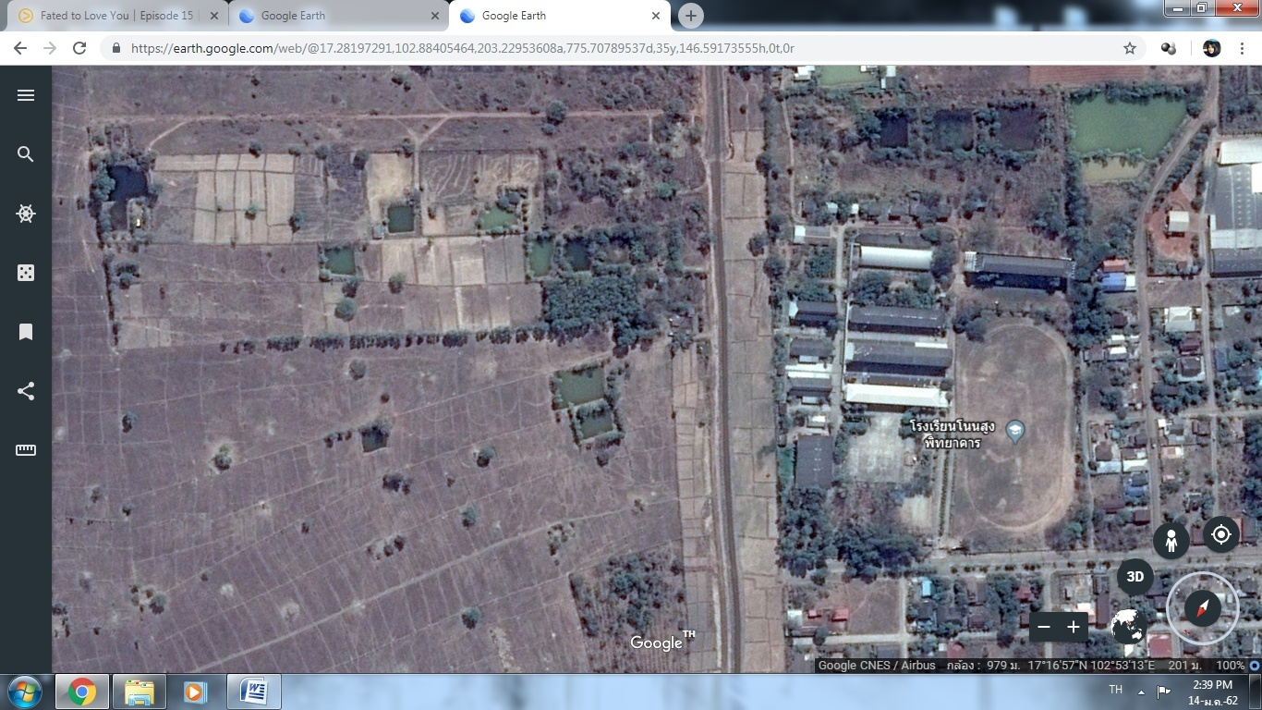

ที่มา : Google Earth

**โครงสร้างการบริหารโรงเรียนโนนสูงพิทยาคาร ปีการศึกษา 2563**

**ผู้อำนวยการโรงเรียน**

**คณะกรรมการสถานศึกษาขั้นพื้นฐาน**

**สมาคมผู้ปกครองและครู**

**กลุ่มบริหารงบประมาณ**

**กลุ่มบริหารงานทั่วไป**

**รองผู้อำนวยการโรงเรียน**

**ชมรมศิษย์เก่า**

**คณะกรรมการบริหารวิชาการและหลักสูตรสถานศึกษา**

**กลุ่มบริหารงานกิจการนักเรียน**

**กลุ่มบริหารงานบุคคล**

**กลุ่มบริหารวิชาการ**

- งานสำนักงานและสารสนเทศ

- งานวินัยและความประพฤตินักเรียน

- งานส่งเสริมประชาธิปไตยและสภานักเรียน

- งานพัฒนาคุณธรรม จริยธรรม และคุณลักษณะอันพึงประสงค์

- งานป้องกันและแก้ไขปัญหาสิ่งเสพติด และงาน TO BE NUMBER ONE

- งานระบบดูแลช่วยเหลือนักเรียนและงานครูที่ปรึกษา

- งานสัมพันธ์ชุมชน

- งานโครงการพิเศษ

- งานแนะแนวและทุนการศึกษา

- งานสำนักงานและสารสนเทศ

- งานมาปฏิบัติราชการ

- งานอัตรากำลัง ย้ายและสรรหา บรรจุแต่งตั้ง เกษียณอายุและออกจากราชการ

- งานทะเบียน ประวัติและเครื่องราชอิสริยาภรณ์ และเสริมสร้างขวัญและกำลังใจ

- งานวินัยและการรักษาวินัย

- งานพัฒนาและส่งเสริมประสิทธิภาพบุคลากร

- งานเลื่อนขั้นเงินเดือนและประเมินผลการปฏิบัติงาน

- งานประสานงานคณะกรรมการการศึกษาขั้นพื้นฐาน สมาคมผู้ปกครองฯ และชมรมศิษย์เก่า

- งานสารสนเทศ

- งานธุรการโรงเรียน

- งานสำนักงานและสารสนเทศ

- งานอาคารสถานที่และสิ่งแวดล้อม

- งานประชาสัมพันธ์

- งานยานพาหนะ

- งานนักการภารโรง

- งานรักษาความปลอดภัย

- งานโสตทัศนูปกรณ์

- งานสวัสดิการและปฏิคมโรงเรียน

- งานอนามัยโรงเรียน

- งานโภชนาการ

- งานกิจกรรมสหกรณ์

- งานสำนักงานและสารสนเทศ

- งานนโยบายและแผนงาน

- งานควบคุมภายใน

- งานบริหารการเงิน

- งานบริหารบัญชี

- งานบริหารพัสดุและสินทรัพย์

- งานตรวจสอบภายใน

- งานระดมทรัพยากร

- งานสำนักงานและสารสนเทศ

- งานพัฒนาหลักสูตร และกระบวนการเรียนรู้

- งานทะเบียนและวัดผล ประเมินผลและเทียบโอน

- งานรับนักเรียน

- งานสื่อนวัตกรรมเทคโนโลยีเพื่อการเรียนรู้

- งานห้องสมุดและแหล่งเรียนรู้

- งานนิเทศภายในและมาตรฐานการจัดการเรียนรู้

- งานวิจัยและพัฒนาคุณภาพการศึกษา

- งานรับ-ให้บริการทางวิชาการกับหน่วยงานภายนอก

- งานกิจกรรมพัฒนาผู้เรียน

4

**4. ข้อมูลสถานศึกษา**

5

**4.1 ข้อมูลบุคลากร**

ผู้อำนวยการ ชื่อ นายศักดิ์ชัย พนารัตน์

วุฒิ ปริญญาโท สาขาวิจัยการศึกษา

ตำแหน่ง ผู้อำนวยการ วิทยฐานะ ผู้อำนวยการชำนาญการพิเศษ

|  |  |  |  |  |  |
| --- | --- | --- | --- | --- | --- |
| ประเภท  บุคลากร | เพศ | | ระดับการศึกษาสูงสุด | | |
| ชาย | หญิง | ต่ำกว่า ป.ตรี | ป.ตรี | สูงกว่า ป.ตรี |
| ผู้อำนวยการ | 1 | - | - | - | 1 |
| รองผู้อำนวยการ | 1 | - | - | - | 1 |
| ครู คศ.3 | 3 | 17 | - | 10 | 10 |
| ครู คศ.2 | 3 | 5 | - | 4 | 4 |
| ครู คศ.1 | - | 2 | - | 2 | - |
| ครูผู้ช่วย | 2 | 4 | - | 6 | - |
| พนักงานราชการ | - | 2 | - | 2 | - |
| ครูอัตราจ้าง | 1 | 1 | - | 2 | - |
| พนักงานบันทึกข้อมูล  /ธุรการ | - | 1 | - | 1 | - |
| ลูกจ้างประจำ | 5 | 4 | 7 | 2 | - |
| ครูพี่เลี้ยง | - | 1 | - | 1 | - |
| **รวม** | **16** | **37** | **7** | **30** | **16** |
| **รวมทั้งสิ้น** | **53** | | **53** | | |

* มีครูที่สอนวิชาตรงตามวิชาเอก 44 คน (คิดเป็น 100 %)

**4.2 จำนวนนักเรียน ปีการศึกษา 2563** ( ข้อมูล วันที่ 18 กรกฎาคม 2563 )

6

|  |  |  |  |
| --- | --- | --- | --- |
| **จำนวนชั้นเรียน** | **ชาย** | **หญิง** | **รวม** |
| ชั้นมัธยมศึกษาปีที่ 1  ชั้นมัธยมศึกษาปีที่ 2  ชั้นมัธยมศึกษาปีที่ 3 | 65  77  71 | 63  73  72 | 128  150  143 |
| **รวม** | **213** | **208** | **421** |
| ชั้นมัธยมศึกษาปีที่ 4  ชั้นมัธยมศึกษาปีที่ 5  ชั้นมัธยมศึกษาปีที่ 6 | 26  13  22 | 41  44  42 | 67  57  64 |
| **รวม** | **61** | **127** | **188** |
| **รวมทั้งสิ้น** | **274** | **335** | **609** |

**4.3 ข้อมูลอาคารสถานที่**

**4.3.1 อาคารเรียน**

อาคาร 216 ค 1 หลัง

อาคาร 216 ล 2 หลัง

อาคาร 424 ล 1 หลัง

**4.3.2 อาคารอเนกประสงค์** 1 หลัง

**4.3.3 อาคารประกอบอื่น ๆ**

อาคารโรงฝึกงาน 2 หน่วย จำนวน 1 หลัง

อาคารโรงฝึกงาน จำนวน 4 หน่วย จำนวน 1 หลัง

เรือนสมาคมผู้ปกครองนักเรียน 1 หลัง

เรือนอเนกประสงค์ข้างสนามฟุตบอล 1 หลัง

บ้านพักครู 7 หลัง

**4.3.4 ทรัพยากร**

1. คอมพิวเตอร์

เพื่อการเรียนการสอน 60 เครื่อง

เพื่อสืบค้นข้อมูลทางอินเตอร์เน็ต 4 เครื่อง

เพื่อการบริหารจัดการ 34 เครื่อง

1. สื่อทัศนูปกรณ์

7

โทรทัศน์ 17 เครื่อง

เครื่องฉายข้ามศีรษะ 1 เครื่อง

เครื่องฉายโปรเจคเตอร์ 4 เครื่อง

1. ห้องปฏิบัติกิจกรรมเฉพาะ

ห้องพยาบาล 1 ห้อง

ห้องประชุม 3 ห้อง

ห้องเกียรติยศ 1 ห้อง

ห้องสมุดคุณภาพ 1 ห้อง

ห้องคอมพิวเตอร์ 3 ห้อง

ห้องปฏิบัติการภาษาต่างประเทศ 4 ห้อง

ห้องปฏิบัติการภาษาไทย 4 ห้อง

ห้องปฏิบัติการสังคมศึกษา 4 ห้อง

ห้องปฏิบัติการคณิตศาสตร์ 4 ห้อง

ห้องปฏิบัติการวิทยาศาสตร์ 4 ห้อง

ห้อง STEM Education 1 ห้อง

ห้องแนะแนว 1 ห้อง

ห้องคหกรรม 1 ห้อง

ห้องศิลปะ 1 ห้อง

ห้องนาฏศิลป์ 1 ห้อง

ห้องดนตรีไทย 1 ห้อง

ห้องดนตรีพื้นเมือง/สากล 1 ห้อง

ห้องอุตสาหกรรม 1 ห้อง

ห้องเกษตร 1 ห้อง

ห้องเรียนคุณภาพ 6 ห้อง

ห้องพิพิธภัณฑ์ภูมิปัญญาท้องถิ่น 1 ห้อง

สหกรณ์ร้านค้า 1 ห้อง

ห้องศูนย์การเรียนออนไลน์ 1 ห้อง

ห้องศูนย์พัฒนาเด็กพิเศษเรียนร่วม ( บกพร่องทางการเรียนรู้ ) 1 ห้อง

1. พื้นที่ปฏิบัติกิจกรรม / นันทนาการ

8

สนามฟุตบอล 1 สนาม

สนามฟุตซอล 1 สนาม

สนามบาสเกตบอล 1 สนาม

สนามตะกร้อ 2 สนาม

สนามเปตอง 1 สนาม

สนามวอลเล่ย์บอลชายหาด 1 สนาม

สนามกีฬาปิงปอง 1 สนาม

ลานอเนกประสงค์ 2 ลาน

สวนหย่อม 6 สวน

ลานธรรมะ 1 ลาน

**5.** **ผลงานดีเด่นของสถานศึกษา** **ปีการศึกษา 2562**

| **ประเภท** | **ระดับรางวัล/ชื่อรางวัลที่ได้รับ** | **หน่วยงานที่มอบรางวัล** |
| --- | --- | --- |
| **สถานศึกษา** |  |  |
| **โรงเรียนโนนสูงพิทยาคาร** | รางวัลโรงเรียนที่ผ่านการประเมินการบริหารจัดการด้วยระบบคุณภาพ ระดับ ScQA ประจำปี 2561 | สพฐ. |
| โรงเรียนสนับสนุนการคุ้มครองและพิทักษ์สิทธิเด็ก | สพฐ. |
| **ผู้บริหาร** |  |  |
| นายศักดิ์ชัย พนารัตน์ | - ได้รับคัดเลือกเป็น “ครูและบุคลากรที่มีผลงานดีเด่น” จังหวัดอุดรธานี ประจำปี 2561 และ 2563  - เป็นผู้จัดการทีม ได้รับรางวัลรองชนะเลิศอันดับ 1 กีฬาเปตองคู่ชาย การแข่งขันกีฬานักเรียน นักศึกษา จังหวัดอุดรธานี ประจำปี 2562 | จังหวัดอุดรธานี  จังหวัดอุดรธานี |
| นายวีระศักดิ์ สุวรรณวงค์ | ได้รับโล่รองผู้อำนวยการโรงเรียนมัธยมศึกษาผู้ปฏิบัติหน้าที่ดีเด่น ประจำปี 2561 จากสมาคม  รองผู้อำนวยการโรงเรียนมัธยมศึกษา สพฐ. | สพฐ. |
| **ครู** |  |  |
| นางสาวอภิญญา แน่นอุดร | เป็นผู้ทำคุณประโยชน์ การคุ้มครองและพิทักษ์สิทธิเด็ก | สพฐ. |
| นางสาวภัทร์ฐิตา แท่งทอง | ครูดีไม่มีอบายมุข เนื่องในวันครู ประจำปี 2561 | สำนักงานเครือข่ายองค์กรงดเหล้า(สคล.)  9 |
| นายธวัชชัย  ผ่องญาติ | - ครูผู้ฝึกสอนนักเรียน ได้รับรางวัลเหรียญทอง  การแข่งขันเดี่ยวระนาดเอก ม.4-ม.6  - ครูผู้ฝึกสอนนักเรียน ได้รับรางวัลเหรียญทอง  การแข่งขันเดี่ยวระนาดทุ้ม ม.4-ม.6  - ครูผู้ฝึกสอนนักเรียน ได้รับรางวัลเหรียญทอง  การแข่งขันเดี่ยวฆ้องวงใหญ่ ม.4-ม.6  - ครูผู้ฝึกสอนนักเรียน ได้รับรางวัลเหรียญทอง  การแข่งขันเดี่ยวฆ้องวงเล็ก ม.4-ม.6  - ครูผู้ฝึกสอนนักเรียน ได้รับรางวัลเหรียญทอง  การแข่งขันเดี่ยวซอด้วง ม.4-ม.6  - ครูผู้ฝึกสอนนักเรียน ได้รับรางวัลเหรียญทอง  การแข่งขันเดี่ยวซออู้ ม.4-ม.6  - ครูผู้ฝึกสอนนักเรียน ได้รับรางวัลเหรียญทอง  การแข่งขันวงปี่พาทย์ไม้แข็งเครื่องคู่ ม.1-ม.6 | สพฐ.  สพฐ.  สพฐ.  สพฐ.  สพฐ.  สพฐ.  สพฐ. |
| นางสาวศิภาวรรณ  เหนือชัย | - ครูผู้ฝึกสอนนักเรียน ได้รับรางวัลเหรียญทอง  การแข่งขันเดี่ยวซออู้ ม.4-ม.6  - ครูผู้ฝึกสอนนักเรียน ได้รับรางวัลเหรียญทอง  การแข่งขันวงปี่พาทย์ไม้แข็งเครื่องคู่ ม.1-ม.6  - ครูผู้ฝึกสอน ได้รับรางวัลชมเชย กิจกรรมการประกวดทักษะด้านภาษา (Language Skills Contest) โครงการเสริมสร้างเยาวชนรุ่นใหม่ จังหวัดอุดรธานี (UD New Generation) | สพฐ.  สพฐ.  จังหวัดอุดรธานี |
| นางสุพิน  วิวิจไชย | - ครูผู้ฝึกสอนนักเรียน ได้รับรางวัลเหรียญทอง  การแข่งขันกิจกรรมนักเรียนเพื่อนที่ปรึกษา (Youth Counselor: YC) ม.1-ม.3 | สพฐ. |
| นางสาววันยุภา  บรรณเทศ | - ครูผู้ฝึกสอนนักเรียน ได้รับรางวัลเหรียญทอง  การแข่งขันกิจกรรมนักเรียนเพื่อนที่ปรึกษา (Youth Counselor: YC) ม.1-ม.3 | สพฐ. |
| นายอภิชาติ  วิบูลย์กุล | - ครูผู้ฝึกสอนนักเรียน ได้รับรางวัลเหรียญทอง  การแข่งขันการแสดงมายากล ม.1-ม.6 | สพฐ.  10 |
| นายวิษณุ  เพียงงาม | - ครูผู้ฝึกสอนนักเรียน ได้รับรางวัลเหรียญทอง  การแข่งขันวงปี่พาทย์ไม้แข็งเครื่องคู่ ม.1-ม.6  - ครูผู้ฝึกสอนนักเรียน ได้รับรางวัลเหรียญทอง  การแข่งขันการแสดงมายากล ม.1-ม.6 | สพฐ.  สพฐ. |
| นางสุพิน  วิวิจไชย | - ครูผู้ฝึกสอนนักเรียนได้รับรางวัลเหรียญทองชนะเลิศ  กิจกรรมการแข่งขันนักเรียนเพื่อนที่ปรึกษา : YC ม.1-3  - ครูผู้ฝึกสอนนักเรียนได้รับรางวัลเหรียญทอง  กิจกรรมการแข่งขันนักเรียนเพื่อนที่ปรึกษา : YC ม.4-6 | สพฐ.  สพฐ. |
| นางสาววันยุภา  บรรณเทศ | - ครูผู้ฝึกสอนนักเรียนได้รับรางวัลเหรียญทองชนะเลิศ  กิจกรรมการแข่งขันนักเรียนเพื่อนที่ปรึกษา : YC ม.1-3  - ครูผู้ฝึกสอนนักเรียนได้รับรางวัลเหรียญทอง  กิจกรรมการแข่งขันนักเรียนเพื่อนที่ปรึกษา : YC ม.4-6 | สพฐ.  สพฐ. |
| นางสาวยุพารัตน์ แก้วเนตร | - ครูผู้รับผิดชอบโครงการ ได้รับรางวัลโรงเรียนที่มีผลงานดำเนินงานด้านทักษะชีวิต (Life Skills) ในระดับดีเด่น โครงการเสริมสร้างเยาวชนรุ่นใหม่ จังหวัดอุดรธานี (UD New Generation)  - ครูผู้ฝึกสอนนักเรียน ได้รับรางวัลรองชนะเลิศอันดับ 1 กีฬาเปตองคู่ชาย การแข่งขันกีฬานักเรียน นักศึกษา จังหวัดอุดรธานี ประจำปี 2562 | ศูนย์สุขภาพจิตที่ 8  จังหวัดอุดรธานี |
| นางสาวจันทร์จิรา  จันทร์พิทักษ์ | - ครูผู้ฝึกสอน ได้รับรางวัลชมเชย กิจกรรมการประกวดทักษะด้านภาษา (Language Skills Contest) โครงการเสริมสร้างเยาวชนรุ่นใหม่ จังหวัดอุดรธานี (UD New Generation) | จังหวัดอุดรธานี |
| **นักเรียน** |  |  |
| นายภัทรพล  ทะเวผล | “เยาวชนต้นแบบดนตรีไทย จังหวัดอุดรธานี” ประจำปี 2562 และ 2563 | จังหวัดอุดรธานี |
| นางสาววิภาวดี ศรีจันทึก | “เยาวชนต้นแบบดนตรีไทย จังหวัดอุดรธานี” ประจำปี 2562 และ 2563 | จังหวัดอุดรธานี  11 |
| นางสาวธิญาดา คำภูนอก | “Great Performance” DIT Youth Camp 2019 | กรมการค้าภายใน (DIT) |

นอกจากนี้นักเรียนได้รับรางวัล ในงานมหกรรมความสามารถทางศิลปหัตถกรรม วิชาการและเทคโนโลยี

ของนักเรียน ประจำปีการศึกษา 2562 ระดับชาติ ภาคตะวันออกเฉียงเหนือ จังหวัดศรีษะเกษ ระหว่าง

วันที่ 12-14 เดือน ธันวาคม พ.ศ. 2562 ดังนี้

| **ลำดับ** | **รายชื่อ** | **รายการ** |
| --- | --- | --- |
| 1 | นายภัทรพล  ทะเวผล | รางวัลเหรียญทอง การแข่งขันเดี่ยวระนาดเอก ม.4-ม.6 |
| 2 | นางสาวสุวนันท์  จันทรเสนา | รางวัลเหรียญเงิน การแข่งขันเดี่ยวระนาดทุ้ม ม.4-ม.6 |
| 3 | นางสาวรัชชรินธร  โพธิ์ลอง | รางวัลเหรียญทอง การแข่งขันเดี่ยวฆ้องวงใหญ่ ม.4-ม.6 |
| 4 | นางสาวอัชฌา  ลีนารถ | รางวัลเหรียญทอง การแข่งขันเดี่ยวฆ้องวงเล็ก ม.4-ม.6 |
| 5 | นางสาววิภาวดี  ศรีจันทึก | รางวัลเหรียญทอง การแข่งขันเดี่ยวซอด้วง ม.4-ม.6 |
| 6 | นางสาวพรรณนิภา  สัสดี | รางวัลเหรียญทอง การแข่งขันเดี่ยวซออู้ ม.4-ม.6 |
| 7 | 1. นางสาวนกฤษตา  รักญาติ 2. เด็กชายปธานิน  มาอ้น 3. เด็กชายปวริศฐ์  สุนทรธรรม 4. นางสาวพรรณนิภา  สัสดี 5. นายภัทรพล  ทะเวผล 6. นางสาวรัชชรินธร  โพธิ์ลอง 7. นางสาววิภาวดี  ศรีจันทึก 8. นางสาวสุวนันท์  จันทรเสนา 9. นางสาวอรวรรณ  เพ็งรัมย์ 10. นางสาวอัชฌา  ลีนารถ 11. นางสาวเสาวภาคย์  ชืดนอก 12. นายไตรทศ  สมบัติหล้า | รางวัลเหรียญทอง การแข่งขันวงปี่พาทย์ไม้แข็งเครื่องคู่ ม.1-ม.6 |
| 8 | 1. นายธนากร  เสนานิคม 2. นางสาวปรียา  ยลละออ | รางวัลเหรียญทอง การแข่งขันการแสดงมายากล ม.1-ม.6 |
| 9 | 1. เด็กหญิงกัญญาภัค  สาธุการ 2. เด็กหญิงรัชนีพร  ชุมแวงวาปี 3. เด็กหญิงลักขณา  เปี่ยงสันเทียะ 4. เด็กหญิงศรันยา  พรมตู้ 5. เด็กหญิงศศิตรา  ทิพย์สุข | รางวัลเหรียญเงิน การแข่งขันกิจกรรมนักเรียนเพื่อนที่ปรึกษา (Youth Counselor: YC) ม.1-ม.3  12 |

ด้านผู้เรียนที่ทำชื่อเสียงให้แก่โรงเรียน

- ประเภทความสามารถทางวิทยาศาสตร์ จำนวน 27 คน

- ประเภทความสามารถทางคณิตศาสตร์ จำนวน 27 คน

- ประเภทความสามารถทางภาษาอังกฤษ จำนวน 24 คน

- ประเภทความสามารถทางภาษาไทย จำนวน 35 คน

- ประเภทความสามารถทางด้านอาชีพ จำนวน 75 คน

- ประเภทความสามารถทางด้านนาฏศิลป์ จำนวน 25 คน

- ประเภทความสามารถทางด้านกีฬา จำนวน 80 คน

- ประเภทความสามารถทางด้านสังคมศึกษา จำนวน 27 คน

- ประเภทสอบเข้าศึกษาต่อระดับอุดมศึกษา จำนวน 65 คน

- ประเภทผู้มีคุณธรรม จริยธรรม ดีเด่น จำนวน 35 คน

**6. โครงการ/กิจกรรม ที่ประสบผลสำเร็จ ปีการศึกษา 2562**

| **ที่** | **ชื่องาน/โครงการ/กิจกรรม** | **ภาพความสำเร็จ/รางวัลที่ได้รับ(ถ้ามี)** |
| --- | --- | --- |
| 1 | โครงการบริหารจัดการโรงเรียนด้วยระบบคุณภาพ | 1. รางวัลโรงเรียนที่ผ่านการประเมินการบริหารจัดการด้วยระบบคุณภาพ ระดับ ScQA ประจำปี 2561  - โรงเรียนใช้กระบวนการบริหารด้วยระบบวงจรคุณภาพ โดยใช้รามสูรโมเดล (PRSS MODEL) |
| 2 | โครงการยกระดับผลสัมฤทธิ์ทางการเรียน  ในทุกกลุ่มสาระการเรียนรู้  โครงการยกระดับผลสัมฤทธิ์ทางการเรียน  ในทุกกลุ่มสาระการเรียนรู้  (ต่อ) | 2.1 รางวัลโรงเรียนที่มีวิธีปฏิบัติที่เป็นเลิศลดเวลาเรียน เพิ่มเวลารู้ : Active Learning ในระดับสำนักงานเขตพื้นที่การศึกษามัธยมศึกษา เขต 20  2.2 โรงเรียนได้รับรางวัลจากการที่มีผลการทดสอบทางการศึกษาระดับชาติขั้นพื้นฐาน (O-NET) จาก สพม.20 ดังนี้  - โรงเรียนที่มีค่าเฉลี่ยผลการทดสอบทางการศึกษาระดับชาติขั้นพื้นฐาน (O-NET) ปีการศึกษา 2561 ชั้นมัธยมศึกษาปีที่ 6 เพิ่มขึ้น  13  - โรงเรียนที่มีผลการสดสอบทางการศึกษาระดับชาติขั้นพื้นฐาน (O-NET) ปีการศึกษา 2561 ชั้นมัธยมศึกษาปีที่ 6 สูงเป็นอันดับที่ 3 โรงเรียนขนาดกลาง  2.3 นักเรียนได้รับรางวัลจากการเข้าร่วมแข่งขันทักษะในงานศิลปหัตกรรมนักเรียนครั้งที่ 69 ดังนี้  - ระดับเขตพื้นที่การศึกษามัธยมศึกษาเขต 20 กลุ่ม 1 เป็นอันดับที่ 8 จากการเข้าร่วม 58 รายการ ดังนี้  รางวัลเหรียญทอง 31 เหรียญ  รางวัลเหรียญเงิน 12 เหรียญ  รางวัลเหรียญทองแดง 10 เหรียญ  - ได้รับรางวัลชนะเลิศ เหรียญทอง เป็นตัวแทนเข้าแข่งขันในระดับชาติ ณ จังหวัดศรีสะเกษ จำนวน 9 รายการ ได้รับรางวัล  รางวัลเหรียญทอง 8 เหรียญ  รางวัลเหรียญเงิน 1 เหรียญ  2.4 รางวัลชมเชย กิจกรรมการประกวดทักษะด้านภาษา (Language Skills Contest) โครงการเสริมสร้างเยาวชนรุ่นใหม่ จังหวัดอุดรธานี (UD New Generation) |
| 3 | โครงการพัฒนาคุณลักษณะอันพึงประสงค์ | 3.1 รางวัลเหรียญเงิน การแข่งขันกิจกรรมนักเรียนเพื่อนที่ปรึกษา (Youth Counselor: YC) ม.1-ม.3  3.2 โครงการเสริมสร้างเยาวชนรุ่นใหม่ จังหวัดอุดรธานี (UD New Generation)  - รางวัลโรงเรียนที่มีผลงานดำเนินงานด้านทักษะชีวิต (Life Skills) ในระดับดีเด่น โครงการเสริมสร้างเยาวชนรุ่นใหม่ จังหวัดอุดรธานี (UD New Generation)  จากศูนย์สุขภาพจิตที่ 8  - โรงเรียนสนับสนุนการคุ้มครองและพิทักษ์สิทธิเด็ก  จาก สพฐ. |

**7. ผลการดำเนินการ สภาพปัญหาและความต้องการจำเป็น**

14

**7.1 ผลการดำเนินการที่ผ่านมา**

**ด้านสถานศึกษา**

1) สถานศึกษามีการกำหนดเป้าหมาย วิสัยทัศน์และพันธกิจสอดคล้องกับสภาพปัญหาความต้องการพัฒนาของสถานศึกษา นโยบายการปฏิรูปการศึกษา ความต้องการของชุมชน ท้องถิ่น และสอดคล้องกับแนวทางการปฏิรูปตามแผนการศึกษาชาติ

2) มีแผนพัฒนาคุณภาพการจัดการศึกษา แผนปฏิบัติการประจำปี สอดคล้องกับการพัฒนาผู้เรียนทุกกลุ่มเป้าหมาย

3) สถานศึกษามีการทบทวน ปรับปรุงแผนพัฒนาคุณภาพการจัดการศึกษา แผนปฏิบัติการประจำปี ให้สอดคล้องกับสภาพปัญหา ความต้องการพัฒนา และนโยบายการปฏิรูปการศึกษา โดยผู้มีส่วนได้ส่วนเสียมีส่วนร่วมในการพัฒนาและร่วมรับผิดชอบ

4) ผู้เกี่ยวข้องทุกฝ่ายและเครือข่ายการพัฒนาคุณภาพสถานศึกษา มีส่วนร่วมในการร่วมวางแผนพัฒนาคุณภาพการศึกษาและรับทราบ รับผิดชอบต่อผลการจัดการศึกษา

5) สถานศึกษามีการนิเทศ กำกับ ติดตาม และประเมินผลการบริหารและการจัดการศึกษาที่เหมาะสม เป็นระบบและต่อเนื่อง เปิดโอกาสให้ผู้เกี่ยวข้องมีส่วนร่วมในการจัดการศึกษา

6) สถานศึกษามีรูปแบบการบริหารและการจัดการเชิงระบบภายโดยใช้ PRSS Model โดย ทุกฝ่ายมีส่วนร่วม ยึดหลักธรรมาภิบาลและแนวคิดตามหลักปรัชญาของเศรษฐกิจพอเพียง โดยมุ่งพัฒนาผู้เรียนตามแนวทางปฏิรูปการศึกษา

7) สถานศึกษามีการระดมทรัพยากรเพื่อการพัฒนาคุณภาพการศึกษาจากเครือข่ายอุปถัมภ์ สมาคมผู้ปกครองและศิษย์เก่า ส่งผลให้สถานศึกษามีแหล่งเรียนรู้ ที่พักผ่อนที่มีคุณภาพและเพียงพอกับผู้เรียน

**สภาพปัญหาและความต้องการ**

โรงเรียนควรสร้างเครือข่ายความร่วมมือของครูระหว่างสถานศึกษาอื่นๆ และผู้มีส่วนเกี่ยวข้องในการจัดการศึกษา เพื่อแลกเปลี่ยนเรียนรู้และร่วมกันพัฒนาขับเคลื่อนคุณภาพการจัดการศึกษาให้ดียิ่งขึ้น

**ด้านครูและบุคลากรทางการศึกษา**

สถานศึกษามีแผนการพัฒนาครูและบุคลากรทางการศึกษาให้มีความรู้ความเชี่ยวชาญ ตามมาตรฐานตำแหน่งและส่งเสริมให้ครูจัดการเรียนการสอนที่เน้นผู้เรียนเป็นสำคัญ (Active Learning) โดยการดำเนินงาน/กิจกรรมอย่างหลากหลาย ได้แก่ งานหลักสูตรมีการประชุมปฏิบัติการปรับปรุงหลักสูตรสถานศึกษา พัฒนาสู่ประชาคมอาเซียนและมาตรฐานสากล มีการบูรณาการภาระงาน ชิ้นงาน ปรับโครงสร้างรายวิชา หน่วยการเรียนรู้ ลดเวลาเรียนเพิ่มเวลารู้ โครงงานคุณธรรม กำหนดคุณลักษณะอันพึงประสงค์ที่สอดคล้องกับหน่วยการเรียนรู้ สนับสนุนให้ครูจัดการเรียนการสอนที่สร้างโอกาสให้นักเรียนทุกคนมีส่วนร่วม ได้ลงมือปฏิบัติจริงจนสรุปความรู้ได้ เช่น จัดการเรียนรู้ด้วยโครงงาน ครูมีการทำงานวิจัยในชั้นเรียนปีการศึกษาละ 1 เรื่อง ครูมีวิธีการจัดการเรียนรู้และใช้สื่อการเรียนการสอน แหล่งเรียนรู้ที่หลากหลาย ให้นักเรียนแสวงหาความรู้จากสื่อเทคโนโลยีด้วยตนเองอย่างต่อเนื่อง นักเรียนมีส่วนร่วมในการจัดบรรยากาศสภาพแวดล้อมที่เอื้อต่อการเรียนรู้

**7.2 สภาพปัจจุบัน**

15

การวิเคราะห์สภาพแวดล้อมของโรงเรียนได้มีการจัดประชุมทบทวนแผนพัฒนาคุณภาพการจัดการศึกษาของสถานศึกษา (พ.ศ.2561-2564) ประจำปีการศึกษา 2563 โดยการเน้นกระบวนการมีส่วนร่วม มีการให้ความรู้พร้อมกับมีการร่วมกันปฏิบัติวิเคราะห์สภาพแวดล้อมในการจัดการศึกษา เสนอผลการวิเคราะห์ใน 2 ประเด็น คือ ผลการวิเคราะห์สภาพแวดล้อมภายในและภายนอกสถานศึกษา ปรากฏผลการวิเคราะห์ดังนี้

**จุดแข็ง/จุดเด่น**

**1. ด้านบุคลากร**

ครูและบุคลากรส่วนใหญ่ของโรงเรียนมีความพร้อมในการปฏิบัติงานทางด้านความรู้ ทักษะ ความชำนาญ ครูมีความพร้อมด้านคุณวุฒิ ตรงตามสาขาที่สอนและมีความสามารถพิเศษหลากหลายซึ่งได้นำมาใช้ในการจัดการเรียนการสอน มีความรับผิดชอบสูง ความคิดสร้างสรรค์และทุ่มเทเสียสละ และสามารถปรับตัวเข้ากับการเปลี่ยนแปลงที่รวดเร็วในสภาวการณ์ปัจจุบันได้ ผู้บริหารมีภาวะความเป็นผู้นำสูง บุคลากรมีคุณภาพชีวิตที่ดี มีความรู้ความสามารถและทุ่มเทเสียสละในหน้าที่ของตนเอง

**2. ด้านการบริหารงานขององค์กร**

โรงเรียนจัดกิจกรรม/โครงการที่หลากหลาย เพื่อพัฒนาผู้เรียนตามศักยภาพ และตามความสนใจของ ผู้เรียน โรงเรียนเน้นให้ผู้เรียนมีทักษะการคิด มีเสรีภาพในการแสดงออกอย่างสร้างสรรค์ มีทักษะในการทำงาน เรียนรู้อย่างมีความสุข ผู้เรียนสามารถนำความรู้ที่ได้จากการเรียนเชื่อมโยงไปใช้ในการดำเนินชีวิตได้ การบริหารจัดการศึกษาเป็นระบบ ภายใต้รามสูรโมเดล PRSS โรงเรียนมีการประชุม หารือ กำหนดทิศทาง ติดตามผลการดำเนินงานทุกระดับ โดยบูรณาการกับกระบวนการนิเทศภายใน และ PLC ในทุกกลุ่มงาน และทุกกลุ่มสาระการเรียนรู้เป็นประจำ ทำให้เกิด Best Practice ในแต่ละกลุ่มงาน

**3. ด้านการจัดการเรียนการสอน**

หลักสูตรของโรงเรียนมีความเหมาะสม มีความหลากหลาย ในระดับชั้นมัธยมศึกษาตอนปลาย มีแผนการเรียนวิทย์-คณิต (AP) แผนการเรียนภาษาจีน และห้องเรียนกีฬา ครูจัดการเรียนการสอนที่เน้นผู้เรียนเป็นสำคัญ (Active Learning) มีบรรยากาศกระตุ้นให้นักเรียนเกิดการเรียนรู้ด้วยตนเอง สร้างแรงบันดาลใจ ส่งเสริมภาวะผู้นำของนักเรียน การจัดกิจกรรมโครงการต่างๆ เน้นการปฏิบัติจริง โรงเรียนมีการส่งเสริมคุณธรรม จริยธรรม มีการจัดการเรียนการสอนหลักสูตรต้านทุจริต และการดำเนินชีวิตตามวัฒนธรรมไทย พร้อมกับการเรียนรู้เกี่ยวกับการดำรงชีวิตตามหลักปรัชญาของเศรษฐกิจพอเพียง มีการนิเทศการสอนแบบกัลยาณมิตร เน้นการทำงานเป็นทีม ภายในกลุ่มสาระการเรียนรู้ที่เข้มแข็ง ร่วมกันรผลิตสื่อการสอน การจัดการเรียนการสอนออนไลน์ ทั้งยังมีกิจกรรมให้คณะครูและบุคลากรศึกษาดูงานและโครงการความร่วมมือทางวิชาการกับโรงเรียนต่างๆ

16

**4. ด้านผู้เรียน**

ผู้เรียนแสดงออกถึงความภาคภูมิใจในความเป็นไทย มีการแสดงความรักชาติ ศาสนา พระมหากษัตริย์ และรักโรงเรียน มีความรู้สึกที่ดีต่ออาชีพสุจริต สามารถนำความรู้ที่ได้จากการเรียนเชื่อมโยงไปใช้ในการดำเนินชีวิตได้ ผู้เรียนได้รับการปลูกฝังคุณธรรม จริยธรรม ส่งเสริมประชาธิปไตย มีเสรีภาพในการแสดงออกอย่างสร้างสรรค์ และมีความรับผิดชอบต่อส่วนรวม

**5. ด้านสถานที่ สิ่งแวดล้อม และวัสดุอุปกรณ์**

โรงเรียนมีสภาพแวดล้อม ภูมิทัศน์ที่เอื้อต่อการเรียนรู้ มีสถานที่ให้ผู้เรียนนั่งพักผ่อน ทำงานกลุ่ม อย่างเพียงพอ โรงเรียนมีห้องปฏิบัติการที่มีเครื่องมือและอุปกรณ์ สื่อการเรียนการสอนที่ทันสมัย พร้อมต่อการเรียนรู้และการทำงาน

**จุดอ่อน**

**1. ด้านสถานศึกษา**

โรงเรียนควรจัดหลักสูตรที่ทันสมัย เพื่อรองรับการเปลี่ยนแปลงที่จะเกิดขึ้น ไม่ว่าจะเป็นอาชีพที่จะหายไปในอีก 10 ปี ข้างหน้า และอาชีพที่จะเข้ามาแทนที่

**2. ด้านครูและบุคลากร**

ครูควรวิเคราะห์ผลการเรียนรู้ ผลการทดสอบตามมาตรฐาน แล้วนำมาปรับกิจกรรมการเรียนการสอนให้ทันสมัยและเกิดประสิทธิภาพมากยิ่งขึ้น ครูมีมาตรการช่วยเหลือนักเรียนที่เรียนอ่อนและหนีเรียน ครูจะต้องพัฒนาด้านการจัดการเรียนการสอนออนไลน์ มีการผลิต จัดหา สื่อการเรียนรู้ออนไลน์ ผ่านแพลทฟอร์มต่างๆ

**3. ด้านผู้เรียน**

ผลสัมฤทธิ์ทางวิชาการของผู้เรียนยังไม่บรรลุตามเป้าหมาย และผลการทดสอบระดับชาติในชั้นมัธยมศึกษาปีที่ 6 ลดลงทุกรายวิชา ทำให้ทางโรงเรียนต้องวางแผนพัฒนาผลสัมฤทธิ์ทางการเรียน พัฒนาผลการทดสอบระดับชาติทุกกลุ่มสาระการเรียนรู้ ให้สูงขึ้น ผู้เรียนยังขาดทักษะการคิดคำนวณ คิดวิเคราะห์ คิดสังเคราะห์ ความสามารถในการคิดอย่างเป็นระบบ และการสร้างนวัตกรรม

**โอกาส**

17

**1. สถานศึกษา**

โรงเรียนโนนสูงพิทยาคารตั้งอยู่ในพื้นที่ที่มีหน่วยงานภาครัฐและเอกชน อาทิ ค่ายทหาร ( ค่ายพระยาสุนทรธรรมธาดาและค่ายยุทธศิลป์ประสิทธิ์ ) โรงพยาบาล ( โรงพยาบาลมะเร็ง โรงพยาบาลธัญรักษ์และโรงพยาบาลส่งเสริมสุขภาพตำบลโนนสูง ) สถานีตำรวจภูธร (ย่อย) โนนสูง สถานีขนส่งจังหวัดอุดรธานี แห่งที่ 2 สถาบันอาชีวะและระดับอุดมศึกษา ( วิทยาลัยเทคนิคกาญจนาภิเษกและวิทยาลัยพยาบาลบรมราชชนนี ) รวมทั้งเทศบาลเมืองโนนสูงน้ำคำ ล้วนได้ทำบันทึกข้อตกลงและเป็นเครือข่ายในการร่วมพัฒนาคุณภาพการศึกษาของโรงเรียน อีกทั้งโรงเรียนได้รับการสนับสนุนจากจังหวัดอุดรธานีให้เป็นโรงเรียนในโครงการส่งเสริมเยาวชน รุ่นใหม่จังหวัดอุดรธานี (UD New Generations ) และสำนักงานคณะกรรมการการศึกษาขั้นพื้นฐานในโครงการโรงเรียนคุณภาพประจำตำบลและโครงการโรงเรียนสนับสนุนการคุ้มครองและพิทักษ์สิทธิเด็ก ทำให้โรงเรียน โนนสูงพิทยาคารมีเครือข่ายที่เข้มแข็งเป็นพลังในการสนับสนุนการจัดการศึกษาให้ก้าวหน้าในอนาคต

**2. ด้านบุคลากรและนักเรียน**

ผู้ปกครอง บุคลากร ครอบครัว และชุมชนภายนอก เข้ามามีส่วนร่วมในการให้ความรู้เกี่ยวกับภูมิปัญญาท้องถิ่น นักเรียนส่วนใหญ่มาจากพื้นฐานของครอบครัวที่ดี และบางส่วนได้รับการคัดเลือกด้านความพร้อมทางวิชาการ ทำให้เกิดผลดีต่อการจัดการเรียนการสอน มีผู้บริหารที่มีความสามารถ มีความเข้าใจมีวิสัยทัศน์ที่จะพัฒนาการวางแผนงาน เพื่อสนับสนุนโครงการต่างๆ ในอนาคต มีสมาคมผู้ปกครองและครูโรงเรียนโนนสูง พิทยาคาร ชมรมศิษย์เก่า ซึ่งพร้อมที่จะสนับสนุนกิจกรรมต่างๆ ของโรงเรียน

**อุปสรรค/ข้อจำกัด**

**1. ด้านเทคโนโลยีสารสนเทศ**

เนื่องด้วยสถานการณ์โรคระบาดโควิด-19 ทำให้การจัดการเรียนการสอนต้องมีการเว้นระยะห่างระหว่างบุคคล ทำให้ครูและบุคลากรต้องวางแผนการจัดการศึกษาที่เอื้อให้ผู้เรียนเกิดการเรียนรู้ได้ ทั้งในและนอกสถานศึกษา ทั้งนี้ครูจะต้องมีการผลิต จัดหา สื่อการเรียนรู้ออนไลน์ แต่ครูจำนวนมากยังขาดความรู้ในการจัดการเรียนการสอนออนไลน์ ผ่านแพลทฟอร์มต่างๆ และสัญญาณอินเทอร์เน็ตที่ไม่เสถียร รวมไปถึงการที่นักเรียนยังไม่สามารถเข้าถึงอินเทอร์เน็ตได้อย่างเท่าเทียมกัน ซึ่งปัจจัยนี้นับว่าเป็นปัญหาสำคัญในการจัดการเรียนการสอนออนไลน์หากสถานการณ์ของโรคระบาดได้กลับมาแพร่ระบาดอีกครั้ง

**บทที่ 2**

18

**ทิศทางการบริหารจัดการศึกษา**

**วิสัยทัศน์ ( Vision )**

โรงเรียนโนนสูงพิทยาคารจัดการศึกษาอย่างมีคุณภาพตามมาตรฐานสากล บนพื้นฐานของความ เป็นไทย ภายใต้หลักปรัชญาของเศรษฐกิจพอเพียง ภายในปี 2564

**พันธกิจ ( Mission )**

1. ยกระดับผู้เรียนให้มีคุณภาพตามมาตรฐานสากล
2. ส่งเสริมและปลูกฝังให้ผู้เรียนให้มีคุณลักษณะอันพึงประสงค์ และ มีทักษะในการดำเนินชีวิต บนพื้นฐานความเป็นไทยภายใต้หลักปรัชญาของเศรษฐกิจพอเพียง
3. ส่งเสริมและพัฒนาครูและบุคลากรให้มีคุณภาพตามมาตรฐานวิชาชีพ
4. จัดการเรียนการสอนอย่างมีคุณภาพที่เน้นผู้เรียนเป็นสำคัญ ใช้เทคโนโลยีสารสนเทศและนวัตกรรมที่ทันสมัยพัฒนาอย่างต่อเนื่อง
5. บริหารจัดการศึกษาด้วยระบบคุณภาพ โดยยึดหลักธรรมมาภิบาลและการมีส่วนร่วม
6. สร้างความสัมพันธ์กับชุมชน สืบสานศิลปวัฒนธรรม ภูมิปัญญาไทย อนุรักษ์และใส่ใจสิ่งแวดล้อม รับผิดชอบต่อสังคม

**เป้าประสงค์ ( Goal )**

1. ผู้เรียนมีความเป็นเลิศทางวิชาการและเรียนรู้อย่างเต็มตามศักยภาพ
2. ผู้เรียนมีคุณลักษณะอันพึงประสงค์ และทักษะในการดำเนินชีวิต ตามหลักปรัชญาของเศรษฐกิจพอเพียง
3. ครูและบุคลากรมีความรู้ความสามารถตามมาตรฐานวิชาชีพ
4. โรงเรียนมีระบบบริหารจัดการมี่มีประสิทธิภาพ ตามหลักธรรมมาภิบาลมุ่งสู่คุณภาพตามมาตรฐานสากล
5. โรงเรียนมีแหล่งเรียนรู้และสภาพแวดล้อมที่เอื้อต่อการเรียนรู้อย่างมีคุณภาพ
6. ชุมชนมีส่วนร่วมในการบริหารจัดการศึกษาของโรงเรียน

**กลยุทธ์ (Strategy )**

กลยุทธ์ที่ 1 พัฒนาหลักสูตรสถานศึกษาและกระบวนการเรียนการสอนตามมาตรฐานสากล

กลยุทธ์ที่ 2 ยกระดับผลสัมฤทธิ์ทางวิชาการของผู้เรียน พัฒนาผู้เรียนให้มีคุณธรรม จริยธรรม มีคุณลักษณะ

อันพึงประสงค์บนพื้นฐานของความเป็นไทย ภายใต้หลักปรัชญาของเศรษฐกิจพอเพียง

กลยุทธ์ที่ 3 พัฒนาครูและบุคลากรทางการศึกษาสู่ความเป็นครูมืออาชีพ

19

กลยุทธ์ที่ 4 ยกระดับระบบบริหารจัดการสู่มาตรฐานสากล

กลยุทธ์ที่ 5 พัฒนาแหล่งเรียนรู้และสภาพแวดล้อมที่เอื้อต่อการเรียนรู้ที่มีคุณภาพ

กลยุทธ์ที่ 6 พัฒนาเครือข่ายการจัดการศึกษา

# สมรรถนะสำคัญ ( Competencies )

1. พัฒนาผู้เรียนทางวิชาการและคุณลักษณะ
2. บริหารจัดการให้มีประสิทธิภาพสูงสุด
3. จัดการเรียนการสอนที่เน้นผู้เรียนเป็นสำคัญ

**ค่านิยม ( Values )**

1. มุ่งพัฒนาวิชาการตามมาตรฐานสากล
2. สืบสานหลักปรัชญาของเศรษฐกิจพอเพียง
3. ร่วมรับผิดชอบต่อสังคมโลก

**วัฒนธรรมองค์กร ( Organization Awareness )** ทำงานเป็นทีม มีความรักและเมตตาต่อศิษย์

**อัตลักษณ์ ( Identity )** คิดดี สร้างสรรค์ มีความสุข

**เอกลักษณ์ (School Uniqueness)** สร้างคนดี มีทักษะชีวิต

**กระบวนทัศน์ โรงเรียนโนนสูงพิทยาคาร**

20

**1. รูปแบบการพัฒนา**

- มีรูปแบบการพัฒนาของตนเอง

- พัฒนาตามศักยภาพ และบริบทของตน

- ระดมทรัพยากรรอบด้าน

- จากแบบอย่างความสำเร็จที่หลากหลาย

**2. ความใฝ่รู้**

- สร้างแรงกระตุ้น จูงใจแก่ผู้เรียน

- ผู้เรียนเพลิดเพลินในการแสวงหาความรู้

**3. Multi Intelligence ( พหุปัญญา )**

- คำนึงถึงภูมิปัญญา และความถนัดที่ต่างกันของผู้เรียน

- รู้จัก รู้ใจ ในการคัดกรองในระบบดูแลช่วยเหลือนักเรียนรายบุคคล

- ส่งเสริมพหุปัญญาตามความแตกต่าง

**4. ประชาคมโลก**

- ใฝ่รู้ไร้พรมแดน

- รับผิดชอบร่วมกันต่อโลก

***********************************************************************

**ค่านิยม S : M : A : R : T**

**S** : Student - ส่งเสริมความฉลาดของผู้เรียน

**M** : Management - บริหารด้วยระบบคุณภาพ

**A** : Area - สภาพแวดล้อมเอื้อต่อการเรียนรู้

**R** : Room - ห้องเรียนคุณภาพ

**T** : Technology - ใช้เทคโนโลยีขับเคลื่อนการจัดการเรียนรู้

**คุณลักษณะอันพึงประสงค์ของโรงเรียน**

21

|  |  |
| --- | --- |
| **คุณลักษณะอันพึงประสงค์** | **ตัวชี้วัด** |
| **1. รักชาติ ศาสน์ กษัตริย์** | 1.1 ร่วมกิจกรรมเทิดทูนชาติศาสนาพระมหากษัตริย์  1.2 ปฏิบัติตามคำสอนของศาสนาและพระบรมราโชวาท  1.3 จงรักภักดีต่อชาติศาสนาพระมหากษัตริย์ |
| **2. ซื่อสัตย์สุจริต** | 2.1 ซื่อตรงต่อหน้าที่  2.2 ปฏิบัติตนเป็นคนพูดจริงทำจริง  2.3 ทำการบ้านและแบบทดสอบด้วยตนเอง |
| **3. มีวินัย** | 3.1 ตรงต่อเวลา  3.2 ปฏิบัติตามกฎระเบียบของโรงเรียนและสังคม  3.3 แต่งกายถูกต้องเหมาะสมกับกาลเทศะ  3.4 เคารพสิทธิและเสรีภาพของผู้อื่น |
| **4. ใฝ่เรียนรู้** | 4.1 กระตือรือร้นในการเรียน  4.2 เรียนรู้การเรียนรู้จากแหล่งเรียนรู้ที่หลากหลาย  4.3 นำความรู้มาประยุกต์ใช้ในชีวิตประจำวัน |
| **5. อยู่อย่างพอเพียง** | 5.1 ใช้ทรัพย์สินของตนเองและส่วนรวมอย่างคุ้มค่า  5.2 ไม่เกี่ยวข้องกับสิ่งเสพติดและอบายมุข  5.3 สุขภาพกาย สุขภาพจิตดี มีมนุษยสัมพันธ์ |
| **6. มุ่งมั่นในการทำงาน** | 6.1 มีความขยันหมั่นเพียรและอดทน  6.2 เสียสละกำลังกายใจสติปัญญาทรัพย์เวลาในการทำงาน  6.3 ตั้งใจทำงานจนประสบความสำเร็จ |
| **7. รักความเป็นไทย** | 7.1 ร่วมกิจกรรมอนุรักษ์วัฒนธรรมไทย และภูมิปัญญาไทย  7.2 ใช้ภาษาได้ถูกต้อง เหมาะสมกับกาลเทศะและบุคคล  7.3 มีกิริยาวาจามารยาทสุภาพเรียบร้อย |
| **8. มีจิตสาธารณะ** | 8.1 ให้ความร่วมมือในกิจกรรมพัฒนาโรงเรียน  8.2 บำเพ็ญตนเพื่อประโยชน์สาธารณะ  8.3 อาสาช่วยงานพ่อแม่ ผู้ปกครอง ครูอาจารย์ |

**ค่านิยมหลักของคนไทย 12 ประการ ตามนโยบายของ คสช. ของโรงเรียนโนนสูงพิทยาคาร**

22

1. มีความรักชาติ ศาสนา พระมหากษัตริย์  
2. ซื่อสัตย์ เสียสละ อดทน มีอุดมการณ์ในสิ่งที่ดีงามเพื่อส่วนรวม  
3. กตัญญูต่อพ่อแม่ ผู้ปกครอง ครูบาอาจารย์  
4. ใฝ่หาความรู้ หมั่นศึกษาเล่าเรียนทั้งทางตรง และทางอ้อม  
5. รักษาวัฒนธรรมประเพณีไทยอันงดงาม  
6. มีศีลธรรม รักษาความสัตย์ หวังดีต่อผู้อื่น เผื่อแผ่และแบ่งปัน  
7. เข้าใจเรียนรู้การเป็นประชาธิปไตย อันมีพระมหากษัตริย์ทรงเป็นประมุขที่ถูกต้อง  
8. มีระเบียบวินัย เคารพกฎหมาย ผู้น้อยรู้จักการเคารพผู้ใหญ่  
9. มีสติรู้ตัว รู้คิด รู้ทำ รู้ปฏิบัติตามพระราชดำรัสของพระบาทสมเด็จพระเจ้าอยู่หัว  
10. รู้จักดำรงตนอยู่โดยใช้หลักปรัชญาเศรษฐกิจพอเพียงตามพระราชดำรัสของ พระบาทสมเด็จพระเจ้าอยู่หัว

รู้จักอดออมไว้ใช้เมื่อยามจำเป็น มีไว้พอกินพอใช้ ถ้าเหลือก็แจกจ่ายจำหน่าย และพร้อมที่จะขยายกิจการ

เมื่อมีความพร้อม เมื่อมีภูมิคุ้มกันที่ดี  
11. มีความเข้มแข็งทั้งร่างกาย และจิตใจ ไม่ยอมแพ้ต่ออำนาจฝ่ายต่ำ หรือกิเลส มีความละอายเกรงกลัวต่อบาป

ตามหลักของศาสนา  
12. คำนึงถึงผลประโยชน์ของส่วนรวม และของชาติมากกว่าผลประโยชน์ของตนเอง

**คุณลักษณะ 5 ประการ ของโรงเรียนสุจริต**

1. ทักษะกระบวนการคิด

2. มีวินัย

3. ซื่อสัตย์สุจริต

4. อยู่อย่างพอเพียง

5. จิตสาธารณะ

**สมรรถนะสำคัญของผู้เรียน แห่งศตวรรษที่ 21**

**จุดเน้นสู่การพัฒนาคุณภาพผู้เรียน**

**6.1 ความสามารถและทักษะ (ม.ต้น)**

มีความสามารถในการแสวงหาความรู้ด้วยตนเอง

มีความสามารถในการใช้เทคโนโลยีเพื่อการเรียนรู้

มีทักษะการคิดชั้นสูง

ทักษะชีวิต

ทักษะการสื่อสารอย่างสร้างสรรค์ตามช่วงวัย

**6.2 ความสามารถและทักษะ (ม.ปลาย)**

23

มีความสามารถในการแสวงหาความรู้เพื่อการแก้ไขปัญหา

มีความสามารถในการใช้เทคโนโลยีเพื่อการเรียนรู้

มีความสามารถในการใช้ภาษาต่างประเทศ

มีทักษะการคิดชั้นสูง

ทักษะชีวิต

ทักษะการสื่อสารอย่างสร้างสรรค์ตามช่วงวัย

**6.3 คุณลักษณะอันพึงประสงค์**

1. รักชาติ ศาสน์ กษัตริย์ 5. อยู่อย่างพอเพียง

2. ซื่อสัตย์สุจริต 6. มุ่งมั่นในการทำงาน

3. มีวินัย 7. รักความเป็นไทย

4. ใฝ่เรียนรู้ 8. มีจิตสาธารณะ

**6.4 ความสามารถและทักษะของผู้เรียนในศตวรรษที่ 21 (3Rs 8Cs 2Ls)**

R1- Reading (อ่านออก)

R2- (W)Riting (เขียนได้)

R3- (A)Rithmetics (คิดเลขเป็น)

C1 - Critical Thinking and Problem Solving (ทักษะด้านการคิดอย่างมีวิจารณญาณและ

ทักษะในการแก้ปัญหา)

C2 - Creativity and Innovation (ทักษะด้านการสร้างสรรค์และนวัตกรรม)

C3- Cross-cultural Understanding (ทักษะด้านความเข้าใจต่างวัฒนธรรม ต่างกระบวนทัศน์)

C4- Collaboration, Teamwork and Leadership (ทักษะด้านความร่วมมือ การทำงานเป็นทีม

และภาวะผู้นำ)

C5 - Communication, Information and Media Literacy (ทักษะด้านการสื่อสาร

สารสนเทศ และรู้เท่าทันสื่อ)

C6 - Computing and ICT Literacy (ทักษะด้านคอมพิวเตอร์ และเทคโนโลยีสารสนเทศและ

การสื่อสาร)

C7 - Career and Learning Skills (ทักษะอาชีพและทักษะการเรียนรู้)

C8- Change (ทักษะการเปลี่ยนแปลง)

L1- Learning (ทักษะการเรียนรู้)

L2- Leadership (ทักษะความเป็นผู้นำ)

**มาตรฐานการศึกษาของสถานศึกษา**

24

มาตรฐานการศึกษา ของโรงเรียนโนนสูงพิทยาคาร มีจำนวน 3 มาตรฐาน ได้แก่

**มาตรฐานที่ 1 คุณภาพของผู้เรียน**

1.1 ผลสัมฤทธิ์ทางวิชาการของผู้เรียน

1) มีความสามารถในการอ่าน การเขียน การสื่อสาร และการคิดคำนวณ

2) มีความสามารถในการคิดวิเคราะห์ คิดอย่างมีวิจารณญาณ อภิปรายแลกเปลี่ยน

ความคิดเห็น และแก้ปัญหา

3) มีความสามารถในการสร้างนวัตกรรม

4) มีความสามารถในการใช้เทคโนโลยีสารสนเทศและการสื่อสาร

5) มีผลสัมฤทธิ์ทางการเรียนตามหลักสูตรสถานศึกษา

6) มีความรู้ ทักษะพื้นฐาน และเจตคติที่ดีต่องานอาชีพ

1.2 คุณลักษณะที่พึงประสงค์ของผู้เรียน

1) การมีคุณลักษณะและค่านิยมที่ดีตามที่สถานศึกษากำหนด

2) ความภูมิใจในท้องถิ่นและความเป็นไทย

3) การยอมรับที่จะอยู่ร่วมกันบนความแตกต่างและหลากหลาย

4) สุขภาวะทางร่างกาย และจิตสังคม

**มาตรฐานที่ 2 กระบวนการบริหารและการจัดการ**

2.1 มีเป้าหมายวิสัยทัศน์และพันธกิจที่สถานศึกษากำหนดชัดเจน

2.2 มีระบบบริหารจัดการคุณภาพของสถานศึกษา

2.3 ดำเนินงานพัฒนาวิชาการที่เน้นคุณภาพผู้เรียนรอบด้านตามหลักสูตรสถานศึกษา

และทุกกลุ่มเป้าหมาย

2.4 พัฒนาครูและบุคลากรให้มีความเชี่ยวชาญทางวิชาชีพ

2.5 จัดสภาพแวดล้อมทางกายภาพและสังคมที่เอื้อต่อการจัดการเรียนรู้อย่างมีคุณภาพ

2.6 จัดระบบเทคโนโลยีสารสนเทศเพื่อสนับสนุนการบริหารจัดการและการจัดการเรียนรู้

**มาตรฐานที่ 3 กระบวนการจัดการเรียนการสอนที่เน้นผู้เรียนเป็นสำคัญ**

3.1 จัดการเรียนรู้ผ่านกระบวนการคิดและปฏิบัติจริง และสามารถนำไปประยุกต์ใช้ในชีวิตได้

3.2 ใช้สื่อ เทคโนโลยีสารสนเทศและแหล่งเรียนรู้ที่เอื้อต่อการเรียนรู้

3.3 มีการบริหารจัดการชั้นเรียนเชิงบวก

3.4 ตรวจสอบและประเมินผู้เรียนอย่างเป็นระบบและนำผลมาพัฒนาผู้เรียน

3.5 มีการแลกเปลี่ยนเรียนรู้และให้ข้อมูลสะท้อนกลับเพื่อพัฒนาและปรับปรุงการจัดการเรียนรู้

**กลยุทธ์การพัฒนาคุณภาพการจัดการศึกษาของสถานศึกษา ปีการศึกษา 2563**

**โรงเรียนโนนสูงพิทยาคาร สำนักงานเขตพื้นที่การศึกษามัธยมศึกษา เขต 20**

กลยุทธ์ที่ 1 พัฒนาหลักสูตรสถานศึกษาและกระบวนการเรียนการสอนตามมาตรฐานสากล

กลยุทธ์ที่ 2 ยกระดับผลสัมฤทธิ์ทางวิชาการของผู้เรียน พัฒนาผู้เรียนให้มีคุณธรรม จริยธรรม มีคุณลักษณะอันพึงประสงค์บนพื้นฐานของความเป็นไทย

ภายใต้หลักปรัชญาของเศรษฐกิจพอเพียง

กลยุทธ์ที่ 3 พัฒนาครูและบุคลากรทางการศึกษาสู่ความเป็นครูมืออาชีพ

กลยุทธ์ที่ 4 ยกระดับระบบบริหารจัดการสู่มาตรฐานสากล

กลยุทธ์ที่ 5 พัฒนาแหล่งเรียนรู้และสภาพแวดล้อมที่เอื้อต่อการเรียนรู้ที่มีคุณภาพ

กลยุทธ์ที่ 6 พัฒนาเครือข่ายการจัดการศึกษา

| **มาตรฐาน** | **กลยุทธ์** | **ตัวชี้วัด** | **ค่าเป้าหมายปี 2563** | **โครงการ/กิจกรรม** |
| --- | --- | --- | --- | --- |
| **มาตรฐานที่ 1**  **คุณภาพของผู้เรียน**  1.1 ผลสัมฤทธิ์ทาง  วิชาการของผู้เรียน  **มาตรฐานที่ 1**  **คุณภาพของผู้เรียน**  1.1 ผลสัมฤทธิ์ทาง  วิชาการของผู้เรียน  (ต่อ)  **มาตรฐานที่ 1**  **คุณภาพของผู้เรียน**  1.1 ผลสัมฤทธิ์ทาง  วิชาการของผู้เรียน  (ต่อ)  **มาตรฐานที่ 1 คุณภาพของผู้เรียน**  1.1 ผลสัมฤทธิ์ทาง  วิชาการของผู้เรียน  (ต่อ) | กลยุทธ์ที่ 2  กลยุทธ์ที่ 2 | 1.ผู้เรียนมีความสามารถในการอ่าน เขียน การสื่อสาร และการคิดคำนวณ  1.ผู้เรียนมีความสามารถในการอ่าน เขียน การสื่อสาร และการคิดคำนวณ (ต่อ) | 1. ผู้เรียนร้อยละ 70 ผ่านเกณฑ์ประเมินการอ่านและเขียนภาษาไทยในระดับดี ขึ้นไป  2. ผู้เรียนร้อยละ 60 ผ่านเกณฑ์ประเมินการอ่านและเขียนภาษาต่างประเทศในระดับดี ขึ้นไป  3. ผู้เรียนร้อยละ 60 ผ่านเกณฑ์การประเมินสมรรถนะด้านการสื่อสารในระดับดี ขึ้นไป  4. ผู้เรียนร้อยละ 60 ผ่านเกณฑ์การประเมินการคิดคำนวณในระดับดี ขึ้นไป | 1. โครงการยกระดับผลสัมฤทธิ์ทางการเรียน กลุ่มสาระการเรียนรู้ภาษาไทย  2. โครงการส่งเสริมพัฒนาการเรียนการสอนภาษาไทย  ( กิจกรรมสัปดาห์วันภาษาไทย )  3. โครงการยกระดับผลสัมฤทธิ์ของผู้เรียน กลุ่มสาระการเรียนรู้ภาษาต่างประเทศ  4. โครงการส่งเสริมความรู้ความสามารถทางคณิตศาสตร์  5. โครงการยกผลสัมฤทธิ์ทางการเรียน กลุ่มสาระการเรียนรู้วิทยาศาสตร์และเทคโนโลยี  25  6. โครงการค่ายคณิตศาสตร์  7. โครงการค่ายวิทยาศาสตร์  8. กิจกรรมการจัดการเรียนการสอนใน 8 กลุ่มสาระการเรียนรู้ |
| กลยุทธ์ที่ 2 | 2. ผู้เรียนมีความสามารถในการคิด วิเคราะห์ คิดอย่างมีวิจารณญาณ อภิปรายแลกเปลี่ยนความคิดเห็นและแก้ไขปัญหา | 1. ผู้เรียนร้อยละ 80 มีผลงาน/ชิ้นงานจากการทำโครงงาน (กลุ่มหรือเดี่ยว)  2. ผู้เรียนร้อยละ 80 สามารถอธิบายหลักการ แนวคิด ขั้นตอนการทำโครงงาน และบอกปัญหาอุปสรรคของการทำงานได้ | 1. โครงการยกผลสัมฤทธิ์ทางการเรียน กลุ่มสาระการเรียนรู้วิทยาศาสตร์และเทคโนโลยี  2. กิจกรรมสัปดาห์วันวิทยาศาสตร์แห่งชาติ  3. โครงการส่งเสริมความรู้ความสามารถทางคณิตศาสตร์  4. กิจกรรมการจัดการเรียนการสอนโดยใช้โครงงานใน 8 กลุ่มสาระการเรียนรู้  5. กิจกรรมตลาดนัดโครงงาน  6. กิจกรรมโครงงานคุณธรรม  7. โครงการเสริมสร้างคุณธรรม จริยธรรมและธรรมาภิบาลในสถานศึกษา “โครงการโรงเรียนสุจริต”  8. โครงการอีโคสคูล |
| กลยุทธ์ที่ 2  กลยุทธ์ที่ 2 | 3. ผู้เรียนมีความสามารถในการสร้างนวัตกรรม  3. ผู้เรียนมีความสามารถในการสร้างนวัตกรรม (ต่อ) | 1. ผู้เรียนร้อยละ 60 มีผลงาน/โครงการที่นำไปสู่การขยายผล/ต่อยอดความคิดได้ | 1. โครงการยกผลสัมฤทธิ์ทางการเรียน กลุ่มสาระการเรียนรู้วิทยาศาสตร์และเทคโนโลยี  2. สัปดาห์วันวิทยาศาสตร์แห่งชาติ  3. โครงการส่งเสริมความรู้ความสามารถทางคณิตศาสตร์  4. กิจกรรมการจัดการเรียนการสอนโดยใช้โครงงานใน 8  26  กลุ่มสาระการเรียนรู้  5. กิจกรรมตลาดนัดโครงงาน  6. กิจกรรมโครงงานคุณธรรม  7. โครงการห้องเรียนออนไลน์  8. พัฒนากระบวนการเรียนรู้โดย ICT  9. โครงการเสริมสร้างคุณธรรม จริยธรรมและธรรมาภิบาลในสถานศึกษา “โครงการโรงเรียนสุจริต”  10. โครงการอีโคสคูล |
| กลยุทธ์ที่ 2 | 4. ผู้เรียนมีความสามารถในการใช้เทคโนโลยีสารสนเทศและการสื่อสาร | 1. ผู้เรียนร้อยละ 85 สามารถสืบค้นข้อมูลจากอินเทอร์เน็ตและสรุปความรู้ด้วยตนเองได้ | 1. กิจกรรมการจัดการเรียนการสอนใน 8 กลุ่มสาระการเรียนรู้  2. โครงการพัฒนาการบริการเทคโนโลยีสารสนเทศและการสื่อสาร (ICT)  3. โครงการพัฒนากระบวนการเรียนรู้โดย ICT  4. โครงการห้องเรียนออนไลน์  5. โครงการเสริมสร้างคุณธรรม จริยธรรมและธรรมาภิบาลในสถานศึกษา “โครงการโรงเรียนสุจริต”  6. โครงการอีโคสคูล |
| กลยุทธ์ที่ 2  กลยุทธ์ที่ 2 | 5. ผู้เรียนมีผลสัมฤทธิ์ทางการเรียนตามหลักสูตรสถานศึกษา  5. ผู้เรียนมีผลสัมฤทธิ์ทางการเรียนตามหลักสูตรสถานศึกษา (ต่อ) | 1. ผู้เรียนร้อยละ 80 มีระดับผลการเรียนเฉลี่ยรวมตามหลักสูตรสถานศึกษา มากกว่าระดับ 2.00 ขึ้นไป  2. ผู้เรียนร้อยละ 100 จบการศึกษาตามหลักสูตรสถานศึกษา  3. ผลการทดสอบระดับชาติขั้นพื้นฐาน (O-NET) มีค่าเฉลี่ย สูงขึ้นอย่างน้อย 1 รายวิชา | 1. กิจกรรมการจัดการเรียนการสอนใน 8 กลุ่มสาระการเรียนรู้  2. โครงการส่งเสริมศักยภาพสู่ความเป็นเลิศและยกระดับผลสัมฤทธิ์ทางการเรียน  3. โครงการส่งเสริมและพัฒนาการวัดและประเมินผล (ฉบับปรับปรุง พ.ศ.2560)ฯ  4. โครงการพัฒนากระบวนการเรียนรู้โดย ICT  5. โครงการส่งเสริมคุณภาพผู้เรียนเด็กพิเศษเรียนร่วม  ( บกพร่องทางการเรียนรู้ ) |
| กลยุทธ์ที่ 2 | 6. ผู้เรียนมีความรู้ ทักษะพื้นฐาน และเจตคติที่ดีต่องานอาชีพ | 1. ผู้เรียนร้อยละ 85 มีความรู้และทักษะพื้นฐานต่องานอาชีพ ในระดับ ดี | 1. กิจกรรมการจัดการเรียนการสอนใน 8 กลุ่มสาระการเรียนรู้  2. โครงการ 1 คน 1อาชีพ  3. โครงการส่งเสริมนิสัยรักการอ่านและการเรียนรู้ด้วยตนเอง  4. โครงการพัฒนาและส่งเสริมแหล่งเรียนรู้  5. โครงการเสริมสร้างภาวะผู้นำนักเรียนแกนนำกิจกรรม  6. โครงการOpen House และตลาดนัดโครงงาน  7. โครงการค่ายศิลปะ นาฏศิลป์ ดนตรี สู่ชุมชน  8. โครงการค่ายพัฒนาทักษะกีฬาของนักเรียน  9. โครงการเสริมสร้างคุณธรรม จริยธรรมและธรรมาภิบาลในสถานศึกษา “โครงการโรงเรียนสุจริต”  10. โครงการอีโคสคูล |
| **มาตรฐานที่ 1 คุณภาพของผู้เรียน**  1.2 คุณลักษณะที่พึงประสงค์ของผู้เรียน  **มาตรฐานที่ 1 คุณภาพของผู้เรียน**  1.2 คุณลักษณะที่พึงประสงค์ของผู้เรียน  (ต่อ)  **มาตรฐานที่ 1 คุณภาพของผู้เรียน**  1.2 คุณลักษณะที่พึงประสงค์ของผู้เรียน  (ต่อ)  **มาตรฐานที่ 1 คุณภาพของผู้เรียน**  1.2 คุณลักษณะที่พึงประสงค์ของผู้เรียน  (ต่อ) | กลยุทธ์ที่ 2  กลยุทธ์ที่ 2 | 1. ผู้เรียนมีคุณลักษณะและค่านิยมที่ดีตามที่สถานศึกษากำหนด  1. ผู้เรียนมีคุณลักษณะและค่านิยมที่ดีตามที่สถานศึกษากำหนด (ต่อ) | 1. ผู้เรียนร้อยละ 80 มีคุณลักษณะอันพึงประสงค์ ในระดับ ดี ขึ้นไป ( ระดับ 2 )  1. ผู้เรียนร้อยละ 80 มีคุณลักษณะอันพึงประสงค์ ในระดับ ดี ขึ้นไป ( ระดับ 2 )  (ต่อ) | 1. โครงการพัฒนาคุณลักษณะอันพึงประสงค์ กลุ่มสาระการเรียนรู้สังคมศึกษาฯ  2. โครงการส่งเสริมนิสัยรักการอ่านและการเรียนรู้ด้วยตนเอง  3. โครงการแนะแนว สื่อรัก 6 มิติ  4. โครงการส่งเสริมคุณธรรม ค่านิยม 12 ประการ  28  5. โครงการระบบดูแลช่วยเหลือนักเรียน  6. โครงการเยาวชนยุคใหม่ห่างไกลยาเสพติด  7. โครงการเสริมสร้างภาวะผู้นำนักเรียนแกนนำกิจกรรม  8. โครงการค่ายคุณธรรม  9. โครงการส่งเสริมพัฒนาผู้เรียนกิจกรรมพัฒนาผู้เรียน  - กิจกรรมลูกเสือ เนตรนารี  - กิจกรรมเดินทางไกลอยู่ค่ายพักแรม (ม.3)  - กิจกรรมค่ายฝึกนักศึกษาวิชาทหาร  10. โครงการค่ายพัฒนาทักษะกีฬาของนักเรียน  11. โครงการเสริมสร้างคุณธรรม จริยธรรมและธรรมาภิบาลในสถานศึกษา “โครงการโรงเรียนสุจริต”  12. โครงการอีโคสคูล |
| กลยุทธ์ที่ 2 | 2. ผู้เรียนมีความภาคภูมิในท้องถิ่นและความเป็นไทย | 1. ผู้เรียนร้อยละ 90 ร่วมกิจกรรมประเพณีของท้องถิ่นอย่างน้อย ภาคเรียนละ 1 กิจกรรม  2. ผู้เรียนร้อยละ 90 มีส่วนร่วมในโครงการอนุรักษ์วัฒนธรรม ประเพณีท้องถิ่น และภูมิปัญญาท้องถิ่น | 1. โครงการพัฒนาคุณลักษณะอันพึงประสงค์ กลุ่มสาระการเรียนรู้สังคมศึกษาฯ  2. โครงการส่งเสริมคุณธรรม ค่านิยม 12 ประการ  3. โครงการเสริมสร้างภาวะผู้นำนักเรียนแกนนำกิจกรรม  4. โครงการค่ายคุณธรรม  5. โครงการค่ายศิลปะ นาฏศิลป์ ดนตรี สู่ชุมชน  6. โครงการอีโคสคูล  29 |
| กลยุทธ์ที่ 2 | 3. ผู้เรียนยอมรับที่จะอยู่ร่วมกันบนความแตกต่างและหลากหลาย | 1. ผู้เรียนร้อยละ 85 อยู่ร่วมกันอย่างมีความสุข บนความแตกต่างและหลากหลาย  2. ผู้เรียนร้อยละ 85 ร่วมกิจกรรมทางสังคม ทั้งในและนอกถานศึกษา | 1. กิจกรรมการจัดการเรียนการสอนใน 8 กลุ่มสาระการเรียนรู้  2. โครงการพัฒนาคุณลักษณะอันพึงประสงค์ กลุ่มสาระการเรียนรู้สังคมศึกษาฯ  3. โครงการส่งเสริมคุณธรรม ค่านิยม 12 ประการ  4. โครงการทัศนศึกษา ม.1-6  5. โครงการเสริมสร้างภาวะผู้นำนักเรียนแกนนำกิจกรรม  6. โครงการค่ายคุณธรรม  7. กิจกรรมแสดงมุทิตาจิตข้าราชการครูเกษียณอายุราชการ  8. โครงการเสริมสร้างคุณธรรม จริยธรรมและธรรมาภิบาลในสถานศึกษา “โครงการโรงเรียนสุจริต”  9. โครงการอีโคสคูล |
| กลยุทธ์ที่ 2  กลยุทธ์ที่ 2 | 4. ผู้เรียนมีสุขภาวะทางร่างกายและจิตสังคม  4. ผู้เรียนมีสุขภาวะทางร่างกายและจิตสังคม (ต่อ) | 1. ผู้เรียนร้อยละ 80 มีน้ำหนัก ส่วนสูงและพัฒนาการทางร่างกาย เจริญเติบโตตามเกณฑ์ของกรมอนามัยกระทรวงสาธารณสุข  2. ผู้เรียนร้อยละ 90 ไม่เกี่ยวข้องกับสารเสพติดอบายมุขทุกชนิด และแก้ปัญหาโดยไม่ใช้ความรุนแรง | 1. โครงการกีฬาภายใน  2. โครงการกีฬาภายนอก  3. โครงการพัฒนาห้องเรียนกีฬา  4. โครงการค่ายพัฒนาทักษะกีฬาของนักเรียน  5. โครงการส่งเสริมงานอนามัยโรงเรียน  6. โครงการระบบดูแลช่วยเหลือนักเรียน  7. โครงการเยาวชนยุคใหม่ห่างไกลยาเสพติด  8. โครงการค่ายคุณธรรม  9. โครงการพัฒนาการเรียนการสอนกลุ่มสาระการเรียนรู้ศิลปะ (ศิลปะ ดนตรี นาฏศิลป์)  30  10. โครงการเสริมสร้างคุณธรรม จริยธรรมและธรรมาภิบาลในสถานศึกษา “โครงการโรงเรียนสุจริต”  11. โครงการอีโคสคูล |
| **มาตรฐานที่ 2 กระบวนการบริหารและการจัดการ**  **มาตรฐานที่ 2 กระบวนการบริหารและการจัดการ**  **(ต่อ)**  **มาตรฐานที่ 2 กระบวนการบริหารและการจัดการ**  **(ต่อ)**  **มาตรฐานที่ 2 กระบวนการบริหารและการจัดการ**  **(ต่อ)**  **มาตรฐานที่ 2 กระบวนการบริหารและการจัดการ**  **(ต่อ)** | กลยุทธ์ที่ 4 | 1. มีเป้าหมายวิสัยทัศน์ และพันธกิจที่ชัดเจน | 1. โรงเรียนมีวิสัยทัศน์ พันธกิจ เป้าหมาย ที่ชัดเจน เกิดจากการมีส่วนร่วมสอดคล้องกับบริบทของสถานศึกษาเป็นไปได้ในการปฏิบัติ | 1. โครงการส่งเสริมกระบวนการบริหารและการจัดการ  - งานประกันคุณภาพ  - งานทบทวนแผนพัฒนาคุณภาพการจัดการศึกษา  - งานสรุปผลการดำเนินงานรอบปี |
| กลยุทธ์ที่ 4  กลยุทธ์ที่ 4 | 2. มีระบบจัดการคุณภาพของสถานศึกษา  2. มีระบบจัดการคุณภาพของสถานศึกษา  (ต่อ) | 1. มีระบบบริหารจัดการคุณภาพของสถานศึกษาที่ชัดเจน มีประสิทธิภาพ ส่งผลต่อมาตรฐานสถานศึกษา โดยความร่วมมือจากทุกฝ่าย  1. มีระบบบริหารจัดการคุณภาพของสถานศึกษาที่ชัดเจน มีประสิทธิภาพ ส่งผลต่อมาตรฐานสถานศึกษา โดยความร่วมมือจากทุกฝ่าย  (ต่อ) | 1. โครงการส่งเสริมกระบวนการบริหารและการจัดการ  - งานประกันคุณภาพ  - ปรับปรุงและพัฒนาระบบการเงินและบัญชี  2. โครงการพัฒนาคุณภาพด้านการบริหารงานวิชาการ  3. โครงการพัฒนากลุ่มบริหารกิจการนักเรียนและพัฒนาระบบข้อมูลสารสนเทศนักเรียน  4. โครงการส่งเสริม พัฒนาครูและ บุคลากรทางการศึกษาโรงเรียนโนนสูงพิทยาคาร  5. กิจกรรมส่งเสริม พัฒนาวินัยครูและบุคลากร  6. โครงการซ่อมแซมอาคารสถานที่ และปรับปรุงภูมิทัศน์  ในโรงเรียน  31  7. โครงการซ่อมแซมบำรุงและต่อภาษีรถยนต์  8. โครงการบริหารจัดการขยะมูลฝอยในโรงเรียน  9. โครงการการบริหารยานพาหนะโรงเรียน  10. โครงการพัฒนางานปฏิคมโรงเรียน  11. โครงการพัฒนาระบบโสตทัศนูปกรณ์ เพื่อรองรับและสนับสนุนการประชุม  12. โครงการส่งเสริมงานประชาสัมพันธ์โรงเรียน  13. โครงการเสริมสร้างคุณธรรม จริยธรรมและธรรมาภิบาลในสถานศึกษา “โครงการโรงเรียนสุจริต”  14. โครงการอีโคสคูล |
| กลยุทธ์ที่ 1  กลยุทธ์ที่ 1 | 3. การพัฒนาวิชาการที่เน้นคุณภาพผู้เรียนรอบด้านตามหลักสูตรสถานศึกษาและทุกกลุ่มเป้าหมาย  3. การพัฒนาวิชาการที่เน้นคุณภาพผู้เรียนรอบด้านตามหลักสูตรสถานศึกษาและทุกกลุ่มเป้าหมาย  (ต่อ) | 1. มีแผนพัฒนาวิชาการที่สอดคล้องกับหลักสูตรสถานศึกษา  2. มีหลักสูตรสถานศึกษาที่เหมะสมกับบริบทของโรงเรียน สอดคล้องกับความถนัด ความสนใจ ศักยภาพของผู้เรียนเชื่อมโยงกับชีวิตจริง | 1. โครงการพัฒนาคุณภาพด้านการบริหารงานวิชาการ  2. โครงการส่งเสริมและพัฒนาการวัดและประเมินผล (ฉบับปรับปรุง พ.ศ.2560)ฯ  3. โครงการพัฒนาและส่งเสริมแหล่งเรียนรู้  4. โครงการจัดระบบและพัฒนากระบวนการนิเทศภายในสถานศึกษา  5. โครงการสวนพฤกษศาสตร์ในโรงเรียน  6. โครงการส่งเสริมศักยภาพสู่ความเป็นเลิศและยกระดับผลสัมฤทธิ์ทางการเรียน  7. โครงการโครงการส่งเสริมคุณภาพผู้เรียนเด็กพิเศษเรียนร่วม  32  ( บกพร่องทางการเรียนรู้ )  8. โครงการโครงการห้องเรียนออนไลน์  9. โครงการโครงการส่งเสริมพัฒนาผู้เรียนกิจกรรมพัฒนาผู้เรียน  10. โครงการOpen House และตลาดนัดโครงงาน  11. โครงการการจัดการเรียนการสอนในสถานการณ์โควิด-19  12. โครงการพัฒนาการบริการเทคโนโลยีสารสนเทศและการสื่อสาร (ICT)  13. โครงการเสริมสร้างคุณธรรม จริยธรรมและธรรมาภิบาลในสถานศึกษา “โครงการโรงเรียนสุจริต”  14. โครงการอีโคสคูล |
| กลยุทธ์ที่ 3 | 4. การพัฒนาครูและบุคลากรให้มีความเชี่ยวชาญทางวิชาชีพ | 1. ครูและบุคลากรร้อยละ 90 ได้รับการพัฒนาตนเองและวิชาชีพอย่างน้อย 50 ชั่วโมงต่อปีการศึกษา  2. ครูและบุคลากรร้อยละ 90 มีส่วนร่วมในชุมชนการเรียนรู้ทางวิชาชีพ (PLC) อย่างน้อย 50 ชั่วโมงต่อปีการศึกษา | 1. โครงการพัฒนาคุณภาพด้านการบริหารงานวิชาการ  2. โครงการจัดระบบและพัฒนากระบวนการนิเทศภายในสถานศึกษา  3. โครงการส่งเสริม พัฒนาครูและ บุคลากรทางการศึกษาโรงเรียนโนนสูงพิทยาคาร |
| กลยุทธ์ที่ 5  กลยุทธ์ที่ 5 | 5. การจัดสภาพแวดล้อมทางกายภาพและสังคม  ที่เอื้อต่อการจัดการเรียนรู้อย่างมีคุณภาพ  5. การจัดสภาพแวดล้อมทางกายภาพและสังคม  ที่เอื้อต่อการจัดการเรียนรู้อย่างมีคุณภาพ  (ต่อ) | 1. โรงเรียนมีสภาพแวดล้อมที่ร่มรื่น ปลอดภัย  มีแหล่งพักผ่อนที่เพียงพอสำหรับนักเรียน  2. โรงเรียนจัดสภาพแวดล้อมทางสังคม ที่เอื้อต่อการจัดการเรียนรู้  1. โรงเรียนมีสภาพแวดล้อมที่ร่มรื่น ปลอดภัย  มีแหล่งพักผ่อนที่เพียงพอสำหรับนักเรียน  2. โรงเรียนจัดสภาพแวดล้อมทางสังคม ที่เอื้อต่อการจัดการเรียนรู้  (ต่อ) | 1. โครงการจัดซื้อวัสดุ อุปกรณ์ ของ 8 กลุ่มสาระการเรียนรู้ และ 5 กลุ่มงาน  2. โครงการอีโคสคูล  3. กิจกรรมพัฒนาห้อง STEM ศึกษา  4. โครงการพัฒนาศูนย์การเรียนรู้คณิตศาสตร์  33  5. โครงการส่งเสริมนิสัยรักการอ่านและการเรียนรู้ด้วยตนเอง  6. โครงการสวนพฤกษศาสตร์ในโรงเรียน  7. โครงการพัฒนาและส่งเสริมแหล่งเรียนรู้  8. โครงการพัฒนากระบวนการเรียนรู้โดย ICT  9. โครงการส่งเสริมคุณภาพผู้เรียนเด็กพิเศษเรียนร่วม  ( บกพร่องทางการเรียนรู้ )  10. โครงการห้องเรียนออนไลน์  11. โครงการพัฒนาและปรับปรุงห้องแนะแนวและจัดซื้ออุปกรณ์  12. โครงการส่งเสริมกระบวนการบริหารและการจัดการ  - จัดซื้อและซ่อมแซมพัสดุ  13. โครงการซ่อมบำรุงแป้นบาสเกตบอล  14. โครงการส่งเสริมงานอนามัยโรงเรียน  15. โครงการซ่อมแซมอาคารสถานที่ และปรับปรุงภูมิทัศน์  ในโรงเรียน  16. โครงการบริหารจัดการขยะมูลฝอยในโรงเรียน  17. โครงการพัฒนาระบบโสตทัศนูปกรณ์ เพื่อรองรับและสนับสนุนการประชุม  18. โครงการส่งเสริมงานประชาสัมพันธ์โรงเรียน  19. โครงการซ่อมบำรุงถังดับเพลิง  34  20. โครงการการจัดการเรียนการสอนในสถานการณ์โควิด-19  21. โครงการพัฒนาการบริการเทคโนโลยีสารสนเทศและการสื่อสาร (ICT)  22. โครงการซ่อมแซมและปรับปรุงห้องปฏิบัติการคอมพิวเตอร์ |
| กลยุทธ์ที่ 6 | 6. จัดระบบเทคโนโลยีสารสนเทศเพื่อสนับสนุน  การบริหารจัดการและการเรียนรู้ | 1. โรงเรียนมีระบบเทคโนโลยีสารสนเทศที่สนับสนุนการบริหารจัดการและการเรียนรู้อย่างเพียงพอและใช้ประโยชน์เต็มศักยภาพ | 1. โครงการพัฒนากระบวนการเรียนรู้โดย ICT  2. โครงการซ่อมแซมและปรับปรุงห้องปฏิบัติการคอมพิวเตอร์  3. โครงการโครงการห้องเรียนออนไลน์  4. โครงการพัฒนาและปรับปรุงห้องแนะแนวและจัดซื้ออุปกรณ์  5. โครงการส่งเสริมกระบวนการบริหารและการจัดการ (จัดซื้อและซ่อมแซมพัสดุ)  6. โครงการพัฒนาระบบโสตทัศนูปกรณ์ เพื่อรองรับและสนับสนุนการประชุม  7. โครงการส่งเสริมงานประชาสัมพันธ์โรงเรียน  8. โครงการการจัดการเรียนการสอนในสถานการณ์โควิด-19  9. โครงการพัฒนาการบริการเทคโนโลยีสารสนเทศและการสื่อสาร (ICT)  10. โครงการพัฒนากลุ่มบริหารกิจการนักเรียนและพัฒนาระบบข้อมูลสารสนเทศนักเรียน  11. โครงการเสริมสร้างคุณธรรม จริยธรรมและธรรมาภิบาลในสถานศึกษา “โครงการโรงเรียนสุจริต”  12. โครงการอีโคสคูล  35 |
| **มาตรฐานที่ 3 กระบวนการจัดการเรียนการสอนที่เน้นผู้เรียนเป็นสำคัญ**  3.1 กระบวนการจัดการเรียนการสอนที่เน้นผู้เรียนเป็นสำคัญ  **มาตรฐานที่ 3 กระบวนการจัดการเรียนการสอนที่เน้นผู้เรียนเป็นสำคัญ**  3.1 กระบวนการจัดการเรียนการสอนที่เน้นผู้เรียนเป็นสำคัญ  (ต่อ)  **มาตรฐานที่ 3 กระบวนการจัดการเรียนการสอนที่เน้นผู้เรียนเป็นสำคัญ**  3.1 กระบวนการจัดการเรียนการสอนที่เน้นผู้เรียนเป็นสำคัญ  (ต่อ) | กลยุทธ์ที่ 1  กลยุทธ์ที่ 2  กลยุทธ์ที่ 3  กลยุทธ์ที่ 1  กลยุทธ์ที่ 2  กลยุทธ์ที่ 3 | 1. การจัดกระบวนการเรียนรู้ผ่านกระบวนการคิดและปฏิบัติจริง และสามารถนำไปประยุกต์ใช้ในชีวิตได้  1. การจัดกระบวนการเรียนรู้ผ่านกระบวนการคิดและปฏิบัติจริง และสามารถนำไปประยุกต์ใช้ในชีวิตได้  (ต่อ) | 1. ครูร้อยละ 100 มีแผนการจัดการเรียนรู้ที่เน้นผู้เรียนเป็นสำคัญ (Active Learning)  2. ครูร้อยละ 80 จัดกิจกรรมการเรียนรู้โดยใช้โครงงานหรือเป็นที่ปรึกษาโครงงาน  3. ทุกกลุ่มสาระการเรียนรู้ส่งนักเรียนเข้าร่วมแสดงความสามารถ/ประกวด/แข่งขันความรู้และทักษะทางวิชาการหรือวิชาชีพ อย่างน้อยปีการศึกษาละ 1 ครั้ง | 1. กิจกรรมการจัดการเรียนการสอนใน 8 กลุ่มสาระการเรียนรู้  2. กิจกรรมสัปดาห์วันวิทยาศาสตร์แห่งชาติ  3. โครงการจัดการเรียนการสอนเพื่อเน้นผู้เรียนเป็นสำคัญ กลุ่มสาระการเรียนรู้สังคมศึกษาฯ  4. โครงการพัฒนาครูมืออาชีพ กลุ่มสาระการเรียนรู้ภาษาต่างประเทศ  5. โครงการส่งเสริมนิสัยรักการอ่านและการเรียนรู้ด้วยตนเอง  6. โครงการส่งเสริมศักยภาพสู่ความเป็นเลิศและยกระดับผลสัมฤทธิ์ทางการเรียน  7. โครงการห้องเรียนออนไลน์  8. โครงการส่งเสริม พัฒนาครูและ บุคลากรทางการศึกษาโรงเรียนโนนสูงพิทยาคาร  9. โครงการส่งเสริมงานอนามัยโรงเรียน  10. โครงการส่งเสริมพัฒนาผู้เรียนกิจกรรมพัฒนาผู้เรียน  - กิจกรรมลูกเสือ เนตรนารี  - กิจกรรมเดินทางไกลอยู่ค่ายพักแรม (ม.3)  - กิจกรรมค่ายฝึกนักศึกษาวิชาทหาร  11. โครงการOpen House และตลาดนัดโครงงาน  12. โครงการทัศนศึกษา ม.1-6  13. โครงการพัฒนาการบริการเทคโนโลยีสารสนเทศและการสื่อสาร (ICT)  36  14. โครงการค่ายเตรียมความพร้อม ศิลปะเพื่อการแข่งขัน  ศิลปหัตกรรม  15. โครงการเสริมสร้างคุณธรรม จริยธรรมและธรรมาภิบาลในสถานศึกษา “โครงการโรงเรียนสุจริต”  16. โครงการอีโคสคูล |
| กลยุทธ์ที่ 2  กลยุทธ์ที่ 3  กลยุทธ์ที่ 6 | 2. ใช้สื่อเทคโนโลยีสารสนเทศ และแหล่งเรียนรู้ที่เอื้อต่อการเรียนรู้ | 1. ครูร้อยละ 90 ใช้สื่อเทคโนโลยี สารสนเทศและแหล่งเรียนรู้ ภูมิปัญญาท้องถิ่น ที่เอื้อต่อการเรียนรู้อย่างหลากหลาย | 1. กิจกรรมการจัดการเรียนการสอนใน 8 กลุ่มสาระการเรียนรู้  2. โครงการOpen House และตลาดนัดโครงงาน  3. โครงการทัศนศึกษา ม.1-6  4. โครงการพัฒนาและส่งเสริมแหล่งเรียนรู้  5. โครงการสวนพฤกษศาสตร์ในโรงเรียน  6. โครงการโครงการซ่อมแซมและปรับปรุงห้องปฏิบัติการคอมพิวเตอร์  7. โครงการห้องเรียนออนไลน์  8. โครงการพัฒนาการบริการเทคโนโลยีสารสนเทศและการสื่อสาร (ICT)  9. โครงการเสริมสร้างคุณธรรม จริยธรรมและธรรมาภิบาลในสถานศึกษา “โครงการโรงเรียนสุจริต”  10. โครงการอีโคสคูล  37 |
| กลยุทธ์ที่ 2  กลยุทธ์ที่ 6 | 3. มีการบริหารจัดการชั้นเรียน เชิงบวก | 1. ครูทุกคนมีข้อมูลนักเรียนเป็นรายบุคคลและมีการสื่อสารและประสานความร่วมมือกับผู้ปกครองชุมชน เพื่อพัฒนาและแก้ไขปัญหา | 1. กิจกรรมการจัดการเรียนการสอนใน 8 กลุ่มสาระการเรียนรู้  2. โครงการระบบดูแลช่วยเหลือนักเรียน  3. โครงการอีโคสคูล |
| กลยุทธ์ที่ 1  กลยุทธ์ที่ 2 | 4. ตรวจสอบและประเมินผู้เรียนอย่างเป็นระบบ และนำผลมาพัฒนาผู้เรียน | 1. ครูร้อยละ 90 มีวิธีการวัดและประเมินผลที่หลากหลาย เหมาะสมตามสภาพจริง  2. ครูร้อยละ 90 มีการรายงานผลการเรียนรู้ของนักเรียนเป็นระบบ  3. ครูร้อยละ 90 นำผลมาวางแผนพัฒนานักเรียน | 1. โครงการส่งเสริมและพัฒนาการวัดและประเมินผล (ฉบับปรับปรุง พ.ศ.2560)ฯ  2. โครงการระบบดูแลช่วยเหลือนักเรียน  3. โครงการพัฒนากลุ่มบริหารกิจการนักเรียนและพัฒนาระบบข้อมูลสารสนเทศนักเรียน |
| กลยุทธ์ที่ 3  กลยุทธ์ที่ 6 | 5. มีการแลกเปลี่ยนเรียนรู้และให้ข้อมูลสะท้อนกลับเพื่อพัฒนาและปรับปรุงการจัดการเรียนรู้ | 1. ครูร้อยละ 90 มีการแลกเปลี่ยนเรียนรู้และให้ข้อมูลสะท้อนกลับเพื่อพัฒนาอภิปราย แลกเปลี่ยนวิธีการสอน และแก้ปัญหานักเรียนปรับปรุงการจัดการเรียนรู้ | 1. โครงการส่งเสริม พัฒนาครูและ บุคลากรทางการศึกษาโรงเรียนโนนสูงพิทยาคาร  - ส่งเสริม พัฒนาครูและบุคลากรด้านวิชาการ  - ครูและบุคลากรศึกษาดูงาน  2. โครงการจัดระบบและพัฒนากระบวนการนิเทศภายในสถานศึกษา  3. โครงการระบบดูแลช่วยเหลือนักเรียน  8. โครงการอีโคสคูล |

38

**บทที่ 3**

39

**การใช้งบประมาณและทรัพยากร**

**1. จำนวนนักเรียน ปีการศึกษา 2563 ( ข้อมูล ณ วันที่ 18 กรกฎาคม 2563 )**

|  |  |  |  |
| --- | --- | --- | --- |
| **จำนวนชั้นเรียน** | **ชาย** | **หญิง** | **รวม** |
| ชั้นมัธยมศึกษาปีที่ 1  ชั้นมัธยมศึกษาปีที่ 2  ชั้นมัธยมศึกษาปีที่ 3 | 65  77  71 | 63  73  72 | 128  150  143 |
| **รวม** | **213** | **208** | **421** |
| ชั้นมัธยมศึกษาปีที่ 4  ชั้นมัธยมศึกษาปีที่ 5  ชั้นมัธยมศึกษาปีที่ 6 | 26  13  22 | 41  44  42 | 67  57  64 |
| **รวม** | **61** | **127** | **188** |
| **รวมทั้งสิ้น** | **274** | **335** | **609** |

**2. เกณฑ์การจัดสรรงบประมาณ**

สำนักงานคณะกรรมการการศึกษาขั้นพื้นฐานจัดสรรงบประมาณแผนงานสนับสนุนการจัดการศึกษา

ขั้นพื้นฐาน โครงการสนับสนุนค่าใช้จ่ายในการจัดการศึกษาตั้งแต่ระดับอนุบาลจนจบการศึกษาขั้นพื้นฐาน กิจกรรมสนับสนุนค่าใช้จ่ายในการจัดการศึกษาขั้นพื้นฐาน ปีงบประมาณ พ.ศ. 2563 งบเงินอุดหนุน เงินอุดหนุนทั่วไป รายการค่าใช้จ่ายในการจัดการศึกษาขั้นพื้นฐาน รวม 5 รายการย่อย ได้แก่

1. ค่าจัดการเรียนการสอน (เงินอุดหนุนรายหัว/ปัจจัยพื้นฐานสำหรับนักเรียน

ยากจน/ค่าอาหารนักเรียนประจำห้องพัก)

(2) ค่าหนังสือเรียน

(3) ค่าอุปกรณ์การเรียน

(4) ค่าเครื่องแบบนักเรียนและ

(5) ค่ากิจกรรมพัฒนาคุณภาพผู้เรียน

**3. เงินอุดหนุนรายหัว**

40

|  |  |  |  |
| --- | --- | --- | --- |
| **ระดับชั้น** | **จำนวนนักเรียน** | **คน/บาท/ปี** | **รวมทั้งสิ้น/ปี** |
| (1) ระดับมัธยมศึกษาตอนต้น | 421 | 3,500 | 1,473,500 |
| (2) ระดับมัธยมศึกษาตอนปลาย | 188 | 3,800 | 714,400 |
| **รวมทั้งสิ้น** |  |  | **2,187,900** |

**4. ค่ากิจกรรมพัฒนาคุณภาพผู้เรียน**

**4.1 กิจกรรมพัฒนาคุณภาพผู้เรียน**ประกอบด้วย

(1) กิจกรรมวิชาการ

(2) กิจกรรมคุณธรรมจริยธรรม /ลูกเสือ/เนตรนารี/ผู้บำเพ็ญประโยชน์

(3) กิจกรรมทัศนศึกษา

(4) กิจกรรมการบริการเทคโนโลยีสารสนเทศและการสื่อสาร (ICT)

**4.2 งบกิจกรรมพัฒนาคุณภาพผู้เรียน**

|  |  |  |  |  |
| --- | --- | --- | --- | --- |
| **ระดับชั้น** | **จำนวนนักเรียน** | **บาท/ภาคเรียน** | **คน/บาท/ปี** | **รวมทั้งสิ้น** |
| (1) มัธยมศึกษาตอนต้น | 421 | 440 | 880 | 370,480 |
| (2) มัธยมศึกษาตอนปลาย | 188 | 475 | 950 | 178,600 |
| **รวมทั้งสิ้น** |  |  |  | **549,080** |

**การจัดสรรงบประมาณ** หมวดเงินอุดหนุนรายหัว ประจำปีการศึกษา 2563 จำนวนทั้งสิ้น **2,190,000** บาท จัดสรรงบประมาณ ดังนี้

**1. ค่าจ้างและค่าสาธารณูปโภค ปี 2563**

|  |  |  |
| --- | --- | --- |
| **รายการค่าใช้จ่าย** | **จำนวนเงิน/เดือน** | **รวมทั้งสิ้น/ปี** |
| 1. ค่าจ้างครูอัตราจ้าง 2 คน | 18,000 x 11 เดือน | 198,000 |
| 2. ค่าจ้างพนักงาน 2 คน | 8,000 x 12 เดือน | 160,000 |
| 3. ค่าจ้างแม่บ้าน ยาม 4 คน | 8,000 x 12,9 เดือน | 360,000 |
| **รวมค่าจ้าง** |  | **718,000** |
| 4. ค่าสาธารณูปโภค ( ไฟฟ้า น้ำ )  ค่าอินเทอร์เน็ต | 40,000  1,300 | 480,000  15,600 |
| **รวมค่าสาธารณูปโภค** |  | 495,600 |
|  | **รวม** | **1,213,600** |

**2. จัดสรรงบประมาณไปยังกลุ่มงานต่าง ๆ เป็นจำนวนเงิน 976,400 บาท** รายละเอียดดังนี้

41

|  |  |  |  |
| --- | --- | --- | --- |
| **ที่** | **กลุ่มงาน** | **ร้อยละที่ได้รับจัดสรร** | **จำนวนเงิน** |
| 1 | กลุ่มบริหารวิชาการ | 52 | 507,728 |
| 2 | กลุ่มบริหารกิจการนักเรียน | 8 | 78,112 |
| 3 | กลุ่มบริหารงานบุคคล | 5 | 48,820 |
| 4 | กลุ่มบริหารงบประมาณ | 5 | 48,820 |
| 5 | กลุ่มบริหารทั่วไป | 20 | 195,280 |
| 6 | งบกลาง | 10 | 97,640 |
|  | **รวม** | **100** | **976,400** |

**2.1 กลุ่มงานบริหารวิชาการ จำนวนเงิน 507,728** **บาท**

**กลุ่มงานบริหารวิชาการ จัดสรรให้ 8 กลุ่มสาระการเรียนรู้ เป็นเงิน 218,738 บาท**

**2.1.1 กลุ่มสาระการเรียนรู้วิทยาศาสตร์และเทคโนโลยี**

|  |  |  |  |
| --- | --- | --- | --- |
| **ที่** | **โครงการ** | **จำนวนเงิน** | **ผู้รับผิดชอบ** |
| 1 | ยกผลสัมฤทธิ์ทางการเรียน กลุ่มสาระการเรียนรู้วิทยาศาสตร์และเทคโนโลยี |  | นายธรรมศักดิ์ แก้วกัลยา |
|  | - สัปดาห์วันวิทยาศาสตร์แห่งชาติ | 12,000 |  |
|  | - จัดซื้อวัสดุอุปกรณ์และสารเคมี | 16,000 |  |
|  | - ห้อง STEM ศึกษา | 3,738 |  |
|  | **รวม** | **31,738** |  |

**2.1.2 กลุ่มสาระการเรียนรู้สังคมศึกษา ศาสนาและวัฒนธรรม**

|  |  |  |  |
| --- | --- | --- | --- |
| **ที่** | **โครงการ** | **จำนวนเงิน** | **ผู้รับผิดชอบ** |
| 1 | จัดซื้อวัสดุอุปกรณ์เพื่อส่งเสริมงานกลุ่มสาระฯ | 6,000 | นางสาวภัทร์ฐิตา แท่งทอง |
| 2 | ยกระดับผลสัมฤทธิ์กลุ่มสาระสังคมศึกษาฯ | 10,000 | นางรสรินทร์ สุโพธิ์  นางสาวรุจิรา สุธรรมมา |
| 3 | พัฒนาคุณลักษณะอันพึงประสงค์ | 6,000 | นางปัทมา อาจหาญ |
| 4 | จัดการเรียนการสอนเพื่อเน้นผู้เรียนเป็นสำคัญ กลุ่มสาระการเรียนรู้สังคมศึกษาฯ | 5,000 | นางสาวลินดาบุษบง |
|  | **รวม** | **27,000** |  |

**2.1.3 กลุ่มสาระการเรียนรู้สุขศึกษาและพลศึกษา**

42

|  |  |  |  |
| --- | --- | --- | --- |
| **ที่** | **โครงการ** | **จำนวนเงิน** | **ผู้รับผิดชอบ** |
| 1 | กีฬาภายนอก | 20,000  (งบกิจกรรมพัฒนาผู้เรียน) | นายภราดร คัณทักษ์ |
| 2 | กีฬาภายใน | 10,000  (งบกิจกรรมพัฒนาผู้เรียน) | นายมงคล ช่างไม้ |
| 3 | จัดซื้อวัสดุ-อุปกรณ์กีฬา | 25,000 | นายภราดร คัณทักษ์ |
| 4 | จัดซื้อวัสดุ-อุปกรณ์สำนักงานพลศึกษา | 2,000 | นางสาวยุพารัตน์ แก้วเนตร |
| 5 | พัฒนาห้องเรียนกีฬา ประจำปีการศึกษา 2563 | - | นายภราดร คัณทักษ์ |
| 6 | ซ่อมบำรุงแป้นบาสเกตบอล ปีการศึกษา 2563 | งบอื่นๆ | นางสาวยุพารัตน์ แก้วเนตร |
|  | **รวม** | **27,000** |  |

**2.1.4 กลุ่มสาระการเรียนรู้การงานอาชีพ**

|  |  |  |  |
| --- | --- | --- | --- |
| **ที่** | **โครงการ** | **จำนวนเงิน** | **ผู้รับผิดชอบ** |
| 1 | พัฒนาการเรียนการสอนกลุ่มสาระการเรียนรู้  การงานอาชีพ | 17,000 | นางสาวอภิญญา แน่นอุดร |
| 2 | 1คน 1อาชีพ | 10,000 | นางสาวอภิญญา แน่นอุดร |
|  | **รวม** | **27,000** |  |

**2.1.5 กลุ่มสาระการเรียนรู้ภาษาต่างประเทศ**

|  |  |  |  |
| --- | --- | --- | --- |
| **ที่** | **โครงการ** | **จำนวนเงิน** | **ผู้รับผิดชอบ** |
| 1 | จัดซื้อวัสดุอุปกรณ์กลุ่มสาระภาษาต่างประเทศ | 15,000 | นางรุจีรัตน์ โสนะโชติ  นางสาวลภัสรดา คำธานี |
| 2 | ยกระดับผลสัมฤทธิ์ของผู้เรียน กลุ่มสาระ การเรียนรู้ภาษาต่างประเทศ | 7,000 | นางสาวจันทร์จิรา จันทร์พิทักษ์  นางสาวกรรณิกา แข็งแรง |
| 3 | พัฒนาครูมืออาชีพ กลุ่มสาระการเรียนรู้ภาษาต่างประเทศ | 5,000 | นางสาวศิภาวรรณ เหนือชัยนางสาวชไมพร ไชยญะอนุกูล |
|  | **รวม** | **27,000** |  |

**2.1.6 กลุ่มสาระการเรียนรู้ศิลปะ**

43

|  |  |  |  |
| --- | --- | --- | --- |
| **ที่** | **โครงการ** | **จำนวนเงิน** | **ผู้รับผิดชอบ** |
| 1 | พัฒนาการเรียนการสอนกลุ่มสาระการเรียนรู้ศิลปะ |  | นางปาริชาติ ตาสว่าง |
|  | - จัดทำสื่อ/จัดซื้อวัสดุอุปกรณ์ห้องทัศนศิลป์ | 9,000 |  |
|  | - จัดทำสื่อ/จัดซื้อวัสดุอุปกรณ์ห้องดนตรี | 9,000 |  |
|  | - จัดทำสื่อ/จัดซื้อวัสดุอุปกรณ์ห้องนาฏศิลป์ | 9,000 |  |
|  | **รวม** | **27,000** |  |

**2.1.7 กลุ่มสาระการเรียนรู้ภาษาไทย**

|  |  |  |  |
| --- | --- | --- | --- |
| **ที่** | **โครงการ** | **จำนวนเงิน** | **ผู้รับผิดชอบ** |
| 1 | ยกระดับผลสัมฤทธิ์ทางการเรียน กลุ่มสาระ การเรียนรู้ภาษาไทย | 5,000 | นายคมกริช สีหาทับ |
| 2 | ส่งเสริมพัฒนาการเรียนการสอนภาษาไทย  กิจกรรมสัปดาห์วันภาษาไทย | 10,000 | นางมาฆะศิริ สิทธิมงคล |
| 3 | จัดซื้อวัสดุ-อุปกรณ์สำนักงาน กลุ่มสาระ การเรียนรู้ภาษาไทย | 10,000 | นางสาวอนุศรา เหลืองอ่อน |
|  | **รวม** | **25,000** |  |

**2.1.8 กลุ่มสาระการเรียนรู้คณิตศาสตร์**

|  |  |  |  |
| --- | --- | --- | --- |
| **ที่** | **โครงการ** | **จำนวนเงิน** | **ผู้รับผิดชอบ** |
| 1 | พัฒนาศูนย์การเรียนรู้คณิตศาสตร์ | 20,000 | นางแอนนา เทียนสีม่วง |
| 2 | ส่งเสริมความรู้ความสามารถทางคณิตศาสตร์ | 7,000 | นางถนอมจิตร พิมพ์จำปา  นางสาววันยุภา บรรณเทศ |
|  | **รวม** | **27,000** |  |

**2.1.9 กลุ่มบริหารวิชาการ จำนวนเงิน 288,990 บาท**

|  |  |  |  |
| --- | --- | --- | --- |
| **ที่** | **โครงการ** | **จำนวนเงิน** | **ผู้รับผิดชอบ** |
| 1 | ส่งเสริมนิสัยรักการอ่านและการเรียนรู้ด้วยตนเอง | 13,700 | นางนิศากร สุวรรณบุตร |
| 2 | พัฒนาคุณภาพด้านการบริหารงานวิชาการ | 37,000 | นางไพบูลย์ แสงศีลา |
| 3 | ส่งเสริมและพัฒนาการวัดและประเมินผล (ฉบับปรับปรุง พ.ศ.2560)ฯ | 91,300 | นางมาฆะศิริ สิทธิมงคล, นางสาวศิภาวรรณ เหนือชัย และนางสาวรุจิรา สุธรรมมา |
| **ที่** | **โครงการ** | **จำนวนเงิน** | **ผู้รับผิดชอบ**  44 |
| 4 | พัฒนาและส่งเสริมแหล่งเรียนรู้ | 7,000 | นางไพบูลย์ แสงศีลา |
| 5 | จัดระบบและพัฒนากระบวนการนิเทศภายในสถานศึกษา | - | นางไพบูลย์ แสงศีลา |
| 6 | สวนพฤกษศาสตร์ในโรงเรียน | 5,000 | นายศุภกฤษ์ โม้ทองสี |
| 7 | ส่งเสริมศักยภาพสู่ความเป็นเลิศและยกระดับผลสัมฤทธิ์ทางการเรียน | - | นางสาวศิภาวรรณ เหนือชัย  และนางสาวรุจิรา สุธรรมมา |
| 8 | พัฒนากระบวนการเรียนรู้โดย ICT | 3,000 | นางสาวศิภาวรรณ เหนือชัย |
| 9 | โครงการซ่อมแซมและปรับปรุงห้องปฏิบัติการคอมพิวเตอร์ | 131,990 | นางไพบูลย์ แสงศีลา |
| 10 | โครงการส่งเสริมคุณภาพผู้เรียนเด็กพิเศษเรียนร่วม  ( บกพร่องทางการเรียนรู้ ) | งบอื่นๆ | นายณรงค์ เหมุทัย  และกลุ่มบริหารวิชาการ |
| 11 | โครงการห้องเรียนออนไลน์ ปีการศึกษา 2563 | งบอื่นๆ | นางทิพวัลย์ ไชวาน |
|  | **รวม** | **288,990** |  |

**2.2 กลุ่มบริหารกิจการนักเรียน**

| **ที่** | **โครงการ** | **จำนวนเงิน** | **ผู้รับผิดชอบ** |
| --- | --- | --- | --- |
| 1 | แนะแนว สื่อรัก 6 มิติ | 15,000 | นางสาวภัทร์ฐิตา แท่งทอง |
| 2 | พัฒนาและปรับปรุงห้องแนะแนวและจัดซื้ออุปกรณ์ | 3,000 | นางสาวภัทร์ฐิตา แท่งทอง |
| 3 | ส่งเสริมคุณธรรม ค่านิยม 12 ประการ | 20,612 | นางสุพิน วิวิจไชย |
| 4 | ระบบดูแลช่วยเหลือนักเรียน | 20,000 | นางสุมาลี กิตติราช |
| 5 | เยาวชนยุคใหม่ห่างไกลยาเสพติด | 2,000 | นายคมกริช สีหาทับ |
| 6 | เสริมสร้างภาวะผู้นำนักเรียนแกนนำกิจกรรม | 4,000 | นายภราดร คัณทักษ์  นางสุพินวิวิจไชย |
| 7 | พัฒนากลุ่มบริหารกิจการนักเรียนและพัฒนาระบบข้อมูลสารสนเทศนักเรียน | 12,000 | นายภราดร คัณทักษ์  นางสาวอนุสรา เหลืองอ่อน |
| 8 | เสริมสร้างคุณธรรม จริยธรรมและธรรมาภิบาลในสถานศึกษา “โครงการโรงเรียนสุจริต” ปีการศึกษา 2563 | 1,500 | นางรสรินทร์ สุโพธิ์ |
|  | **รวม** | **78,112** |  |

**2.3 กลุ่มบริหารงานบุคคล**

45

|  |  |  |  |
| --- | --- | --- | --- |
| **ที่** | **โครงการ** | **จำนวนเงิน** | **ผู้รับผิดชอบ** |
| 1 | **ส่งเสริม พัฒนาครูและ บุคลากรทางการศึกษาโรงเรียนโนนสูงพิทยาคาร** |  | **นายวีระศักดิ์ สุวรรณวงค์** |
| - ส่งเสริม พัฒนาครูและบุคลากรด้านวิชาการ | 15,000 | นางแอนนา เทียนสีม่วง |
| - แสดงมุทิตาจิตข้าราชการครูเกษียณอายุราชการ | 27,000  (งบนอก) | นางรุจีรัตน์ โสนะโชติ |
| - ส่งเสริม พัฒนาวินัยครูและบุคลากร | 800 | นางนาตยา น้อยนรินทร์ |
| - ศึกษาดูงาน | 64,000  (งบนอก) | นางรุจีรัตน์ โสนะโชติ |
| - กีฬาสานสัมพันธ์คณะครูและ บุคลากร น.พ.ค. | 7,000 | นายวีระศักดิ์ สุวรรณวงค์ |
| - บริหารสำนักงานบริหารงานบุคคล | 26,020 | สิบเอกพลวิสิษฐ์ นามีผล |
|  | **รวม** | **48,820** |  |

**2.4 กลุ่มงานบริหารงบประมาณ**

|  |  |  |  |
| --- | --- | --- | --- |
| **ที่** | **โครงการ** | **จำนวนเงิน** | **ผู้รับผิดชอบ** |
| 1 | **ส่งเสริมกระบวนการบริหารและการจัดการ** |  | **นางปัทมา อาจหาญ** |
| - งานประกันคุณภาพ | 10,000 | นางสาวจันทร์จิรา จันทร์พิทักษ์ |
| - งานทบทวนแผนพัฒนาคุณภาพการจัดการศึกษา | 5,000 | นางปัทมา อาจหาญ |
| - งานสรุปผลการดำเนินงานรอบปี | 5,000 | นางปัทมา อาจหาญ |
| - จัดซื้อพัสดุ | 4,000 | นางถนอมจิตร พิมพ์จำปา |
| - ซ่อมแซมพัสดุ | 22,820 | นางปัทมา อาจหาญ |
| - ปรับปรุงและพัฒนาระบบการเงินและบัญชี | 2,000 | นางวนาพร วังคำแหง |
|  | **รวม** | **48,820** |  |

**2.5 กลุ่มบริหารทั่วไป**

46

|  |  |  |  |
| --- | --- | --- | --- |
| **ที่** | **โครงการ** | **จำนวนเงิน** | **ผู้รับผิดชอบ** |
| 1 | ส่งเสริมงานอนามัยโรงเรียน | 10,000 | นางสาวยุพารัตน์ แก้วเนตร |
| 2 | ซ่อมแซมอาคารสถานที่ และปรับปรุง ภูมิทัศน์ในโรงเรียน | 112,280 | นายธวัชชัย ผ่องญาติ |
| 3 | ซ่อมแซมบำรุงและต่อภาษีรถยนต์ | 16,000 | นายธวัชชัย ผ่องญาติ |
| 4 | บริหารจัดการขยะมูลฝอยในโรงเรียน | 5,000 | นางสาวยุพารัตน์ แก้วเนตร |
| 5 | การบริหารยานพาหนะโรงเรียน | 30,000 | นายธวัชชัย ผ่องญาติ |
| 6 | จัดซื้อวัสดุอุปกรณ์สำนักงาน | 1,000 | นางสาวยุพารัตน์ แก้วเนตร |
| 7 | พัฒนางานปฏิคมโรงเรียน | 5,000 | นางสาวอภิญญา แน่นอุดร |
| 8 | ส่งเสริมงานประชาสัมพันธ์โรงเรียน | 5,000 | นางสาวฐิติรัตน์ โพธิสัตย์ |
| 9 | พัฒนาระบบโสตทัศนูปกรณ์ เพื่อรองรับและสนับสนุนการประชุม | 10,000 | นายธวัชชัย มั่งสูงเนิน |
| 10 | ซ่อมบำรุงถังดับเพลิง | 1,000 | นายธวัชชัย ผ่องญาติ |
| 11 | อีโคสคูล | งบอื่น | นางสาวยุพารัตน์ แก้วเนตร |
|  | **รวม** | **195,280** |  |

**3. งบกิจกรรมพัฒนาผู้เรียน จำนวนเงิน 550,000 บาท** รายละเอียดดังนี้

|  |
| --- |
|  |

| **ที่** | **โครงการ** | **จำนวนเงิน** | **ผู้รับผิดชอบ** |
| --- | --- | --- | --- |
| 1 | ค่ายคุณธรรม | 55,000 | นางสาวภัทรฐิตา แท่งทอง |
| 2 | โครงการส่งเสริมพัฒนาผู้เรียนกิจกรรมพัฒนาผู้เรียน  - กิจกรรมลูกเสือ เนตรนารี  - กิจกรรมเดินทางไกลอยู่ค่ายพักแรม (ม.3)  - กิจกรรมค่ายฝึกนักศึกษาวิชาทหาร | **(56,000)**  20,000  36,000  - | นายคมกริช สีหาทับ  ส.อ.พลวิสิษฐ์ นามีผล  นายภราดร คัณทักษ์ |
| 3 | ทัศนศึกษา ม.1-6 | 20,000 | นายคมกริช สีหาทับ |
| 4 | Open House และตลาดนัดโครงงาน | 55,000 | นางไพบูลย์ แสงศีลา |
| 5 | การจัดการเรียนการสอนในสถานการณ์โควิด-19 | 60,600 | นายธวัชชัย ผ่องญาติ |
| 6 | พัฒนาการบริการเทคโนโลยีสารสนเทศและการสื่อสาร (ICT) | 111,000 | นางทิพวัลย์ ไชยวาน |
| **7** | **ค่ายวิชาการ** | **( รวม 192,400 )** |  |
| 7.1 | ค่ายเตรียมความพร้อม ศิลปะเพื่อการแข่งขัน  ศิลปหัตกรรม | 25,000 | นายธวัชชัย ผ่องญาติ  47  นางปาริชาติ ตาสว่าง |
| 7.1 | ค่ายศิลปะ นาฏศิลป์ ดนตรี สู่ชุมชน ปีการศึกษา 2563 | 20,000 | นางสาวฐิติรัตน์ โพธิสัตย์ |
| 7.3 | ค่ายคณิตศาสตร์ | 27,400 | นางวนาพร วังคำแหง |
| 7.4 | ค่ายวิทยาศาสตร์ | 25,000 | นายธรรมศักดิ์ แก้วกัลยา |
| 7.5 | ค่ายพัฒนาทักษะกีฬาของนักเรียน  (กีฬาภายใน ภายนอก) | 95,000 | นายภราดร คัณทักษ์ |
|  | **รวม** | **550,000** |  |

**บทที่ 4**

48

**แนวทางการกำกับติดตาม วัดและประเมินผล**

เพื่อให้แผนปฏิบัติการประจำปี ปีการศึกษา 2563 บรรลุผลตามเป้าหมาย  พันธกิจและ วิสัยทัศน์ที่กำหนด จึงมีการสร้างเครื่องมือ กลไกบุคคล/คณะบุคคลติดตามวัดและประเมินผลการ

ดำเนินงาน ดังนี้

1. การจัดให้มีส่วนร่วมจากคณะครู ผู้แทนนักเรียน/ผู้ปกครอง คณะกรรมการสถานศึกษา ในการร่างและจัดทำแผนปฏิบัติการประจำปี อย่างทั่วถึงและครอบคลุมทุกกลุ่มคณะ
2. การจัดให้มีกลไกการประสานแผนงานและกลยุทธ์ต่างๆภายในแผน การกำหนดบุคคลหรือคณะบุคคลร่วมรับผิดชอบการดำเนินงานในแต่ละโครงการ
3. การสร้างหรือทบทวนความรู้ การสร้างความเข้าใจในการวางแผน การจัดทำแผนการดำเนินงานตามแผนและการประเมินตนเองพร้อมทั้งรายงานผลการดำเนินงานในส่วนที่รับผิดชอบแก่คณะครู
4. การจัดให้มีการประชาสัมพันธ์ให้ผู้มีส่วนเกี่ยวข้องทุกฝ่ายได้ทราบสาระสำคัญอย่างง่ายๆของแผน ตลอดทั้งภาพแนวทางการดำเนินงานที่ชัดเจน
5. การจัดให้มีการพัฒนาระบบฐานข้อมูลให้เป็นปัจจุบัน เพื่อใช้ประโยชน์ในการปรับปรุงกิจกรรม โครงการ กิจกรรมหลัก เป้าหมายและตัวชี้วัดความสำคัญ ให้สอดคล้องและทันกับสภาพที่มีอยู่แล้วจริง
6. มีการพัฒนาสมรรถนะและศักยภาพของคณะครูในการนำแผนสู่การปฏิบัติ
7. มีเวทีหรือจัดให้มีการประชุมทางวิชาการหรือประชุมย่อยที่มีการนำและเปิดโอกาสให้มีการพูดคุยและแลกเปลี่ยนข้อมูล ปัญหา และแนวปฏิบัติในการแก้ปัญหาที่เกิดขึ้นระหว่างการปฏิบัติงานตามแผน
8. มีการปรับปรุงเชื่อมโยงกับนโยบายและแผนพัฒนาการศึกษาของหน่วยงานต้นสังกัดหรือส่วนราชการที่เกี่ยวข้องรายปีเสมอ
9. มีการปรับปรุงพฤติกรรมของผู้บริหาร ให้มีคุณลักษณะตามวิสัยทัศน์ที่กำหนด และมีความเป็นผู้นำที่จะนำโรงเรียนไปสู่วิสัยทัศน์ได้จริง พร้อมทั้งเป็นผู้นำการเปลี่ยนแปลงในรูปแบบการคิดริเริ่ม ตัวอย่างงานหรือวิธีการทำงานอย่างง่ายและเกิดผลดีในทางปฏิบัติแก่คณะครูเสมอ
10. มีความพยายามหรือมีการปฏิบัติงานตามบทบาทหน้าที่ทั้งส่วนของผู้บริหารและคณะครูตามที่กำหนดไว้ในแผน
11. มีความพยายามหรือมีการชักจูง กำกับให้นักเรียนเกิดการปฏิบัติหน้าที่ตามที่กำหนดไว้ในแผน
12. มีการประสาน การสนับสนุน การจัด การหว่านล้อมให้เกิดความร่วมมือหรือข้อตกลง ในการปฏิบัติตามบทบาทหน้าที่ของผู้ปกครอง ชุมชน คณะกรรมการสถานศึกษาขั้นพื้นฐาน องค์กรปกครองส่วนท้องถิ่นและองค์กรสถาบันอื่นตามที่กำหนดไว้ในแผน

มีการติดตามวัดและประเมินผลแผนพัฒนาการจัดการศึกษาดังนี้

49

1. ติดตามความก้าวหน้าอย่างต่อเนื่อง เป็นการติดตามความก้าวหน้าของโครงการตามตัวชี้วัด เพื่อตรวจสอบถึงผลงานที่เกิดขึ้นจริง เปรียบเทียบกับเป้าหมายที่กำหนด อันจะนำไปสู่การทบทวนปรับปรุงแก้ไขเป้าหมายและกลยุทธ์ให้มีความเหมาะสมต่อไป
2. การวัดและประเมินผลในระยะดำเนินงานมี 3 ไตรมาส เมื่อสิ้นสุดปีการศึกษา 2563

เพื่อทบทวน แก้ไขแผนปฏิบัติการ เพื่อให้เกิดความคล่องตัวในการปฏิบัติงาน

1. การประเมินผลเมื่อสิ้นแผน เป็นการประมวลผลแผนปฏิบัติการประจำปี เมื่อสิ้นสุดปีการศึกษา 2563 เพื่อสรุปผลการดำเนินโครงการ/กิจกรรม เพื่อใช้เป็นฐานข้อมูลหลักในการจัดทำแผนปฏิบัติการประจำปี 2563 และทบทวน แผนพัฒนาการจัดการศึกษาประจำปีการศึกษา 2561 - 2564
2. การจัดทำรายงานผลการปฏิบัติงานประจำปีการศึกษาตามแผนปฏิบัติการประจำปีการศึกษา

**ภาคผนวก**

**คำสั่งปฏิบัติการ**

**โครงการ ปีการศึกษา 2563**

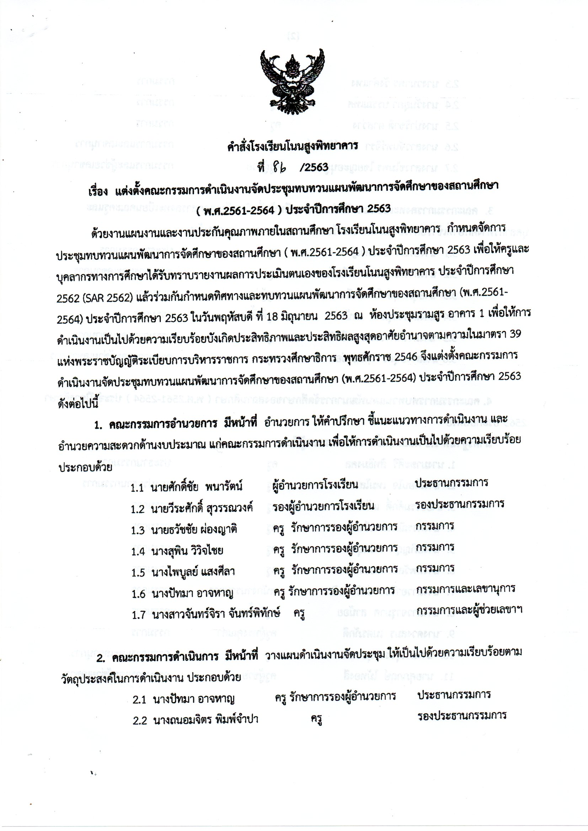

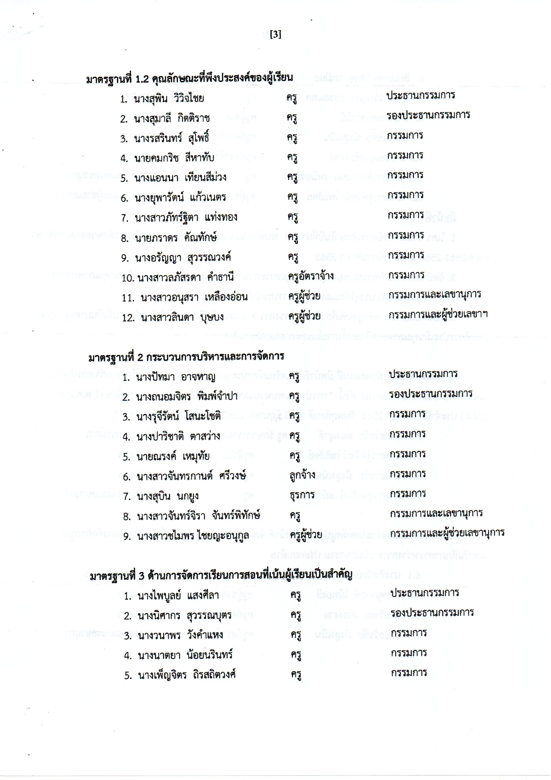

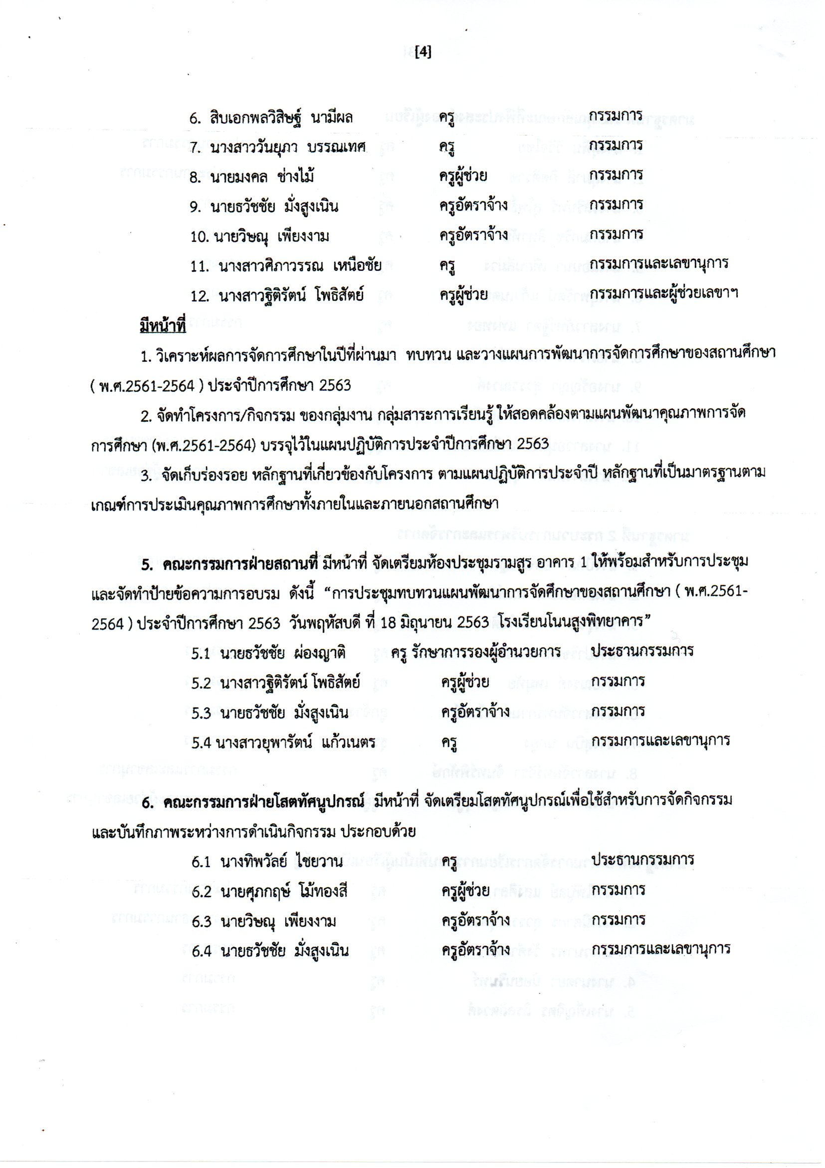

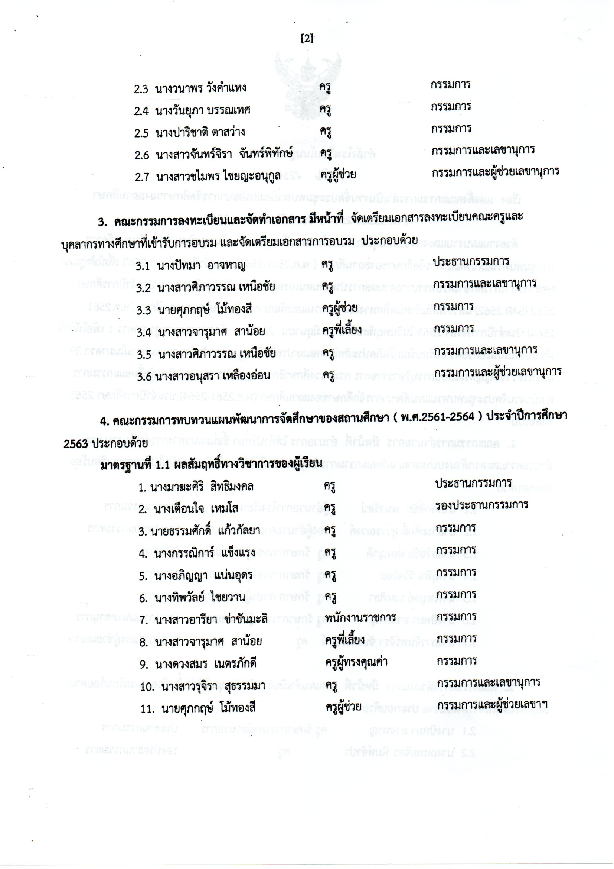

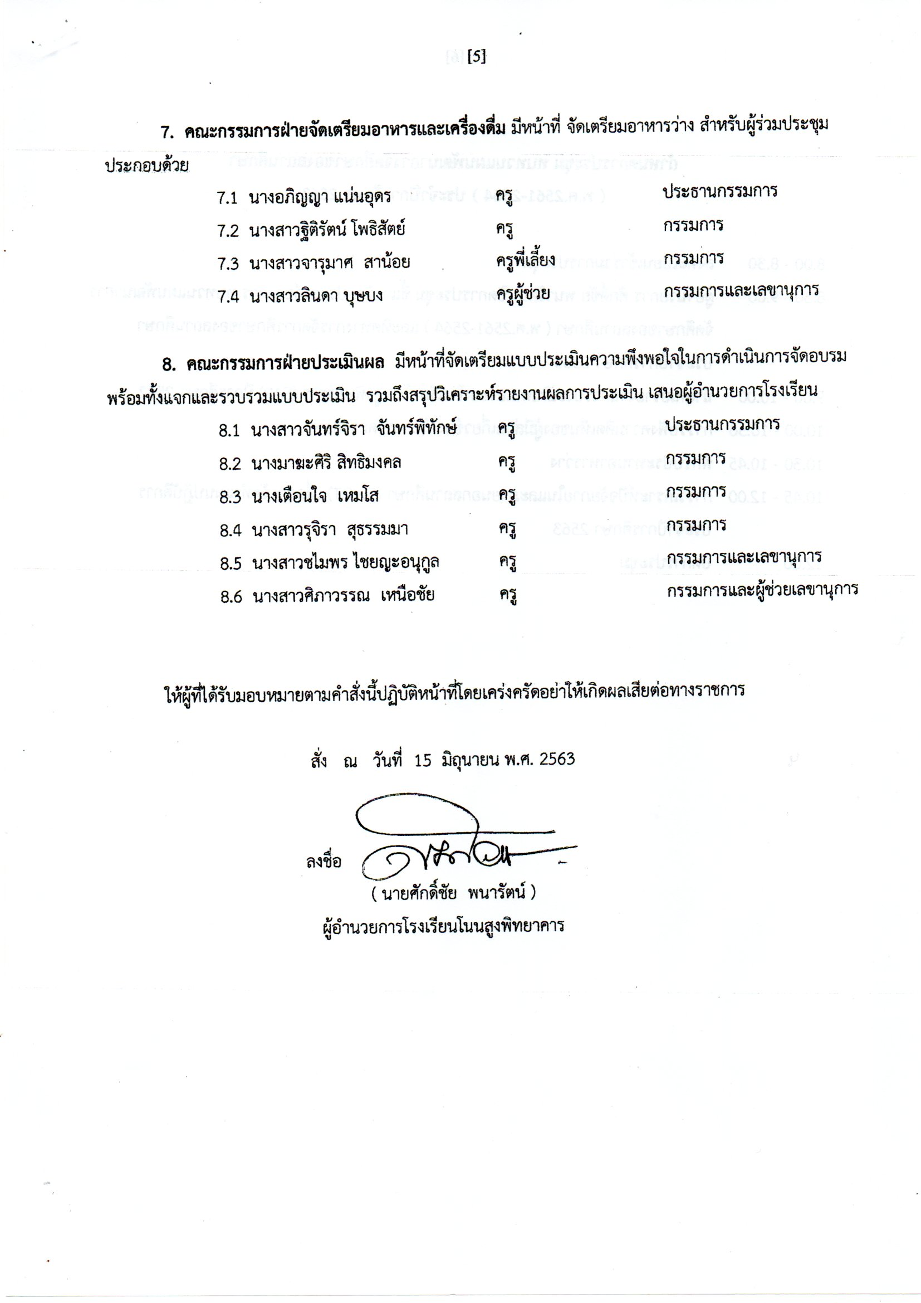

**คณะผู้จัดทำ**

|  |
| --- |
| ที่ปรึกษา  1. นายสนิท วงศ์แสงตา ประธานคณะกรรมการสถานศึกษาขั้นพื้นฐาน โรงเรียนโนนสูงพิทยาคาร  2. นายศักดิ์ชัย พนารัตน์ ผู้อำนวยการโรงเรียนโนนสูงพิทยาคาร  3. นายวีระศักดิ์ สุวรรณวงค์ รองผู้อำนวยการโรงเรียนโนนสูงพิทยาคาร |
| คณะกรรมการอำนวยการ |
| 1. นางปัทมา อาจหาญ ประธานกรรมการ  2. นางไพบูลย์ แสงศีลา กรรมการ  3. นายธวัชชัย ผ่องญาติ กรรมการ  4. นางสุพิน วิวิจไชย กรรมการ |
| คณะกรรมการจัดทำรูปเล่มแผนปฏิบัติการประจำปี ปีการศึกษา 2563 |
| 1. นางปัทมา อาจหาญ ประธานกรรมการ  2. นางไพบูลย์ แสงศีลา กรรมการ  3. นางสาวรุจิรา สุธรรมมา กรรมการ  4. นางสาวจันทร์จิรา จันทร์พิทักษ์ กรรมการและเลขานุการ |

